NATIONS  UNIES |  |  |  | BES
 |  |  | IPBES/9/14/Add.2
 |  | Plateforme intergouvernementale  scientifique et politique sur la  biodiversité et les services  écosystémiques | Distr. générale  1er août 2022  Français  Original : anglais
Plénière de la Plateforme intergouvernementale
scientifique et politique sur la biodiversité et
les services écosystémiques
Neuvième session
Bonn (Allemagne), 3–9 juillet 2022
Rapport de la Plénière de la Plateforme intergouvernementale scientifique et politique sur la biodiversité et les services écosystémiques sur les travaux de sa neuvième session
Additif
Résumé à l’intention des décideurs de l’évaluation méthodologique des diverses conceptualisations des multiples valeurs de la nature et de ses bienfaits, y compris de la biodiversité et des fonctions et services écosystémiques (évaluation des diverses valeurs de la nature et de leur estimation)
Au paragraphe 4 de la section II de sa décision IPBES-9/1 adoptée à sa neuvième session, la Plénière de la Plateforme intergouvernementale scientifique et politique sur la biodiversité et les services écosystémiques a approuvé le résumé à l’intention des décideurs de l’évaluation méthodologique des diverses conceptualisations des multiples valeurs de la nature et de ses bienfaits, y compris de la biodiversité et des fonctions et services écosystémiques (évaluation des diverses valeurs de la nature et de leur estimation), qui figure en annexe au présent additif.

Annexe
Résumé à l’intention des décideurs de l’évaluation méthodologique des diverses conceptualisations des multiples valeurs de la nature et de ses bienfaits, y compris de la biodiversité et des fonctions et services écosystémiques (évaluation des diverses valeurs de la nature et de leur estimation)
Auteurs
Unai Pascual (Espagne/Suisse), Patricia Balvanera (Mexique), Michael Christie (Royaume-Uni de Grande-Bretagne et d’Irlande du Nord), Brigitte Baptiste (Colombie), David González-Jiménez (IPBES), Christopher B. Anderson (Argentine, États-Unis d’Amérique/Argentine), Simone Athayde (Brésil/États-Unis d’Amérique), David N. Barton (Norvège), Rebecca Chaplin-Kramer (États-Unis d’Amérique), Sander Jacobs (Belgique), Eszter Kelemen (Hongrie), Ritesh Kumar (Inde/Wetlands International), Elena Lazos (Mexique), Adrian Martin (Royaume-Uni de Grande-Bretagne et d’Irlande du Nord), Tuyeni H. Mwampamba (République-Unie de Tanzanie/Mexique), Barbara Nakangu (Ouganda), Patrick O’Farrell (Afrique du Sud), Christopher M. Raymond (Australie, Pays-Bas/Suède, Finlande), Suneetha M. Subramanian (Inde/Institut des hautes études sur la viabilité de l’Université des Nations Unies), Mette Termansen (Danemark), Meine van Noordwijk (Pays-Bas/Indonésie), Arild Vatn (Norvège).

Membres du Comité de gestion ayant fourni des orientations pour la réalisation de la présente évaluation

Bibiana Vilá, Antonio Díaz-de-León, Chimere Diaw, Mersudin Avdibegovic, Julia Marton-Lefevre, Rashad Allahverdiyev.

Avertissement

Les appellations employées dans le présent rapport et la présentation des données sur les cartes qui y figurent n’impliquent de la part de la Plateforme intergouvernementale scientifique et politique sur la biodiversité et les services écosystémiques aucune prise de position quant au statut juridique des pays, territoires, villes ou zones, ou de leurs autorités, ni quant au tracé de leurs frontières ou limites. Ces cartes ont été établies dans le seul but de faciliter l’évaluation des vastes zones biogéographiques qui y figurent.

MESSAGES CLEFS
L’évaluation des diverses valeurs de la nature et de leur estimation de la Plateforme intergouvernementale scientifique et politique sur la biodiversité et les services écosystémiques (IPBES) fournit des orientations sur les voies à emprunter pour concilier une bonne qualité de vie des populations avec la vie sur Terre et pour faire avancer de manière équilibrée les dimensions économiques, sociales et environnementales interconnectées du développement durable (figure SPM.1). Elle inclut une interprétation des relations entre les différentes visions du monde et les valeurs, une typologie des valeurs ainsi que des lignes directrices pour la conception et la mise en œuvre de méthodes et de processus d’évaluation et pour l’intégration des diverses valeurs de la nature dans la prise de décisions et l’élaboration de politiques.
Par ailleurs, l’évaluation met en évidence des capacités essentielles pour travailler avec de multiples valeurs afin de susciter un changement transformateur chez différentes parties prenantes et institutions. À l’instar de l’IPBES, elle appréhende la nature d’une manière inclusive englobant de multiples dimensions et conceptions du monde naturel, notamment la biodiversité et les perspectives des populations autochtones et des communautés locales qui utilisent et incarnent des concepts tels que la Terre nourricière. Il est également attendu que l’évaluation des diverses valeurs de la nature et de leur estimation contribue à l’accomplissement de la Vision 2050 pour la biodiversité, du Programme de développement durable à l’horizon 2030 et du futur cadre mondial de la biodiversité pour l’après-2020, en vue d’un avenir juste et durable.
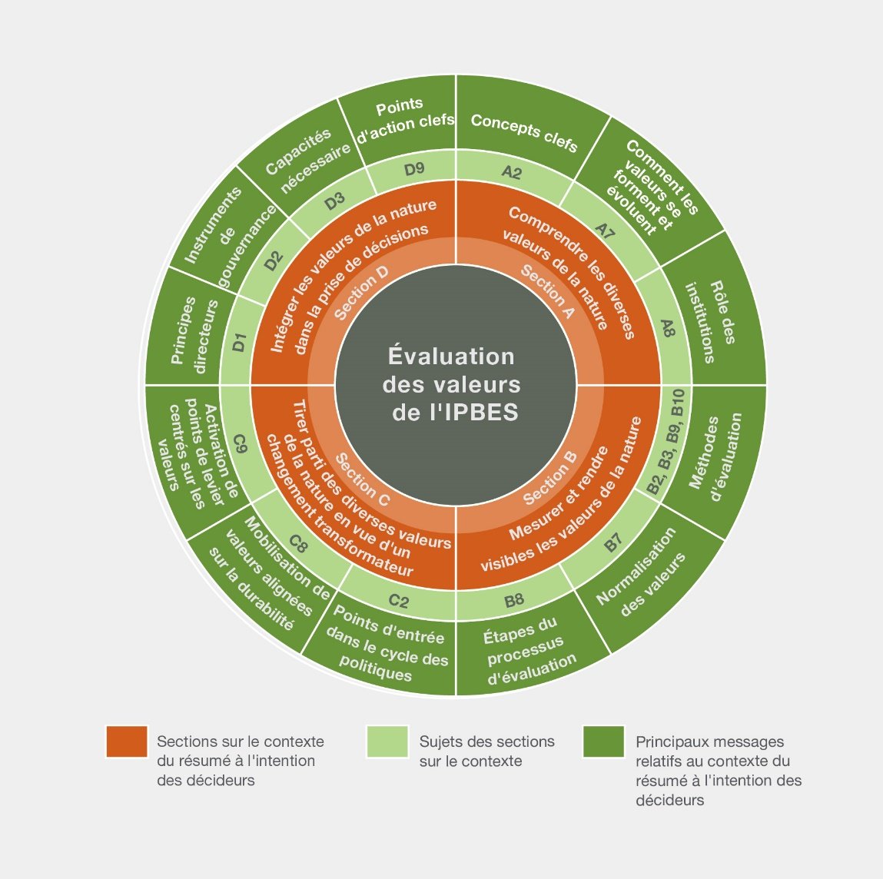
Figure SPM.1. La roue d’évaluation des valeurs. L’évaluation des diverses valeurs de la nature et de leur estimation fournit des orientations sur les diverses valeurs de la nature et sur la manière de les intégrer dans la prise de décisions. La figure SPM.1 illustre la structure de la section sur le contexte, en montrant les principaux thèmes de la section et la manière dont ceux-ci sont liés à des questions spécifiques et à des messages relatifs au contexte.
MC1. Les causes de la crise mondiale de la biodiversité et les possibilités d’y remédier sont étroitement liées aux modes de valorisation de la nature dans les décisions politiques et économiques à tous les niveaux {A4, A9, C1, C7, C8}.
Les changements climatiques et la perte de biodiversité sans précédent portent atteinte au fonctionnement des écosystèmes et ont un impact négatif sur la qualité de vie des populations. L’un des principaux facteurs du déclin mondial de la biodiversité est l’utilisation non durable de la nature, y compris les inégalités qui persistent entre les pays et au sein de leur population, par suite de la prédominance de décisions politiques et économiques fondées sur un ensemble restreint de valeurs (par exemple, privilégiant les valeurs marchandes de la nature). Dans le même temps, l’accès aux bienfaits apportés par les nombreuses contributions de la nature aux populations et la répartition de ceux-ci sont très inéquitables, . Il existe néanmoins un solide consensus mondial sur une vision partagée de la prospérité pour la planète et ses habitants, tel que reflété par le Programme de développement durable à l’horizon 2030 et la Vision 2050 pour la biodiversité. La concrétisation de cette vision dépend d’un changement transformateur à l’échelle du système, intégrant les diverses valeurs de la nature et aligné sur les objectifs complémentaires que sont la justice et la durabilité et leurs dimensions économiques, sociales et environnementales interconnectées.
MC2. Malgré la diversité des valeurs de la nature, les approches politiques ont, pour la plupart, privilégié un ensemble restreint de valeurs, au détriment non seulement de la nature et de la société mais également des générations futures, et ont souvent ignoré les valeurs associées aux visions du monde des populations autochtones et des communautés locales {A4, A8, A9, B10, C1, C3}.
Les gens perçoivent et vivent la nature et interagissent avec celle-ci de bien des manières. Il en résulte chez les populations des conceptions différentes du rôle que la nature joue en tant que fondement de leur existence et élément contribuant à leur qualité de vie, ce qui les conduit à lui donner des valeurs très diverses. Malheureusement, les décideurs en privilégient souvent un ensemble restreint, faisant ainsi peu de cas des multiples manières dont la nature importe aux populations.
Par exemple, la prépondérance accordée à la recherche de bénéfices à court terme et de croissance économique tient, dans la grande majorité des cas, au fait de s’appuyer sur des indicateurs macroéconomiques tels que le produit intérieur brut qui, généralement, ne prennent en considération que les valeurs de la nature représentées sur les marchés et ne reflètent donc pas de manière adéquate les modifications de la qualité de vie. L’une des raisons importantes en est que ces indicateurs négligent les valeurs non marchandes associées aux contributions de la nature aux populations, notamment les fonctions, la structure et les processus écosystémiques dont la vie dépend. En outre, ils ne tiennent pas compte de la surexploitation de la nature, de ses écosystèmes et de sa biodiversité, ni de l’impact sur la durabilité à long terme. Les politiques de conservation qui sont axées sur la biodiversité en tant que fin en soi peuvent, quant à elles, minimiser d’autres valeurs et exclure des populations locales dont les moyens de subsistance dépendent de la nature. L’utilisation d’un ensemble restreint de valeurs de la nature sous-tendant de nombreuses politiques environnementales et de développement est ancrée dans les normes sociales et les règles formelles et favorisée par celles-ci.
MC3. La prise en compte de la diversité des valeurs de la nature dans le cadre de l’élaboration des politiques peut être favorisée par la mise en place d’une typologie de ces valeurs intégrant toute la richesse des relations des populations avec la nature {A1, A2, A3, A4, A5}.
Les valeurs de la nature varient considérablement selon les systèmes de savoirs, les langues, les traditions culturelles et les contextes environnementaux. Les populations et la nature peuvent être considérées comme faisant partie de systèmes de vie holistiques et interdépendants ou, selon d’autres visions du monde, comme des éléments distincts. Diverses conceptions de la nature sont exprimées de différentes manières (par exemple, par des symboles, des rituels, des langues ainsi que des données et des modèles).
Compte tenu de la diversité des visions du monde, des cultures, des systèmes de savoirs et des disciplines, il est difficile de définir les valeurs de la nature d’une manière universellement applicable et acceptable. Une typologie complète des diverses valeurs de la nature peut aider à orienter les décisions qui ont une incidence sur la nature et les contributions qu’elle apporte aux populations dans des contextes divers, y compris les décisions économiques (par exemple, investissements, production, consommation), politiques (par exemple, reconnaissance de droits et de devoirs individuels et collectifs) ou socioculturelles (par exemple, formation, maintien ou remodelage de l’identité socioculturelle d’une population).
Une typologie des valeurs de la nature (figure SPM.2) nécessite des concepts de valeur qui englobent la richesse des relations entre les populations et la nature, notamment les suivants : i) visions du monde – les façons dont les populations conçoivent le monde et interagissent avec celui-ci ; ii) systèmes de savoirs – les ensembles de connaissances, de pratiques et de croyances tels que les systèmes de savoirs académiques, autochtones et locaux incarnés dans les visions du monde ; iii) valeurs générales – les principes moraux et les objectifs de vie qui guident les interactions entre les populations et la nature ; iv) valeurs spécifiques – les appréciations de l’importance de la nature dans des contextes particuliers, regroupées en valeurs instrumentales (à savoir les moyens d’atteindre un objectif souhaité, souvent associés à la notion de « services écosystémiques »), valeurs relationnelles (à savoir le sens des interactions entre les populations et la nature) et valeurs intrinsèques (c’est-à-dire indépendantes des populations en tant qu’évaluatrices) ; et v) indicateurs de valeur – les mesures quantitatives et les descripteurs qualitatifs utilisés pour indiquer l’importance de la nature selon des paramètres biophysiques, monétaires ou socioculturels. La typologie des valeurs aide à promouvoir la prise en compte de valeurs qui ont été sous-utilisées dans la prise de décisions.
Les populations conçoivent la nature ou ont des liens avec celle-ci de manières multiples et souvent complémentaires : vivre de la nature, avec la nature, dans la nature et en identité avec la nature. Ces différents types de relations avec la nature correspondent aux différentes visions du monde des populations. Même si cette typologie ne peut pas restituer l’éventail complet des valeurs liées aux différents systèmes de savoirs, elle peut aider à comprendre la manière dont certaines relations entre les populations et la nature peuvent être prises en compte dans des décisions politiques spécifiques.
MC4. Les processus d’évaluation peuvent être adaptés pour prendre équitablement en compte les valeurs attribuées à la nature par de multiples parties prenantes dans différents contextes décisionnels {A5, A6, B1, B6, B8, C2}.
L’évaluation est un processus explicite et intentionnel dans le cadre duquel des méthodes convenues sont appliquées pour rendre visibles les diverses valeurs que les populations attribuent à la nature. Le type et la qualité des informations obtenues par l’évaluation dépendent des modalités, finalités et responsabilités sur les plans de la conception et de l’exécution des opérations connexes. La façon dont l’évaluation est réalisée, y compris les méthodes retenues, est en partie déterminée par les relations de pouvoir dans la société, qui influent sur le choix des groupes dont les conceptions du point de vue des valeurs de la nature sont prises en considération dans les décisions et sur la mesure dans laquelle les avantages et les charges découlant de ces décisions sont répartis équitablement.
La prise en compte des valeurs de multiples individus, parties prenantes et groupes d’intérêt à des échelles allant au-delà de l’individu constitue une part essentielle de l’évaluation. Une façon de procéder consiste à agréger des valeurs individuelles ou de groupes en des valeurs sociales, qui peuvent être pondérées pour tenir compte des différences entre les parties prenantes (disparités de revenu, etc.). Une autre façon de procéder consiste à constituer ou formuler collectivement des valeurs sociales partagées en se servant de processus délibératifs pouvant aider à rapprocher de multiples valeurs qui sont difficiles à agréger (cercles de discussion, etc.). Ces deux stratégies sont complémentaires, mais toute stratégie pour réaliser une évaluation au-delà de l’individu doit faire face à des problèmes de représentation, d’inégalités (inter- et intragénérationnelles, etc.) et de relations de pouvoir asymétriques (prédominance de certaines visions du monde, etc.) entre les différents acteurs concernés.
De plus, les cinq étapes ci-après aident à guider les évaluations : i) établir un processus légitime ; ii) définir l’objectif de l’évaluation ; iii) cadrer l’évaluation ; iv) choisir et appliquer les méthodes d’évaluation ; et v) exprimer les valeurs dans la prise de décisions. Ces étapes peuvent renforcer la solidité des évaluations en vue d’éclairer la prise de décisions dans différents contextes, notamment celui des territoires des populations autochtones et des communautés locales.
MC5. Plus de 50 méthodes et approches d’évaluation, issues de disciplines et systèmes de savoirs variés, sont disponibles à ce jour pour évaluer les valeurs de la nature ; le choix de méthodes appropriées et complémentaires passe par des arbitrages entre leur pertinence, leur solidité et les ressources nécessaires {B1, B2, B3, B4, B5, B8, B9, B10}.
Il existe de nombreuses méthodes et approches d’évaluation permettant de faire apparaître et d’estimer les diverses valeurs de la nature. Provenant de disciplines et systèmes de savoirs variés (dont ceux des populations autochtones et communautés locales), les méthodes peuvent se classer en « familles » multidisciplinaires, au nombre de quatre (tableau SPM.1) : i) les évaluations fondées sur la nature recueillent, mesurent ou analysent des informations sur les propriétés de la nature et ses contributions aux populations ; ii) les évaluations fondées sur les déclarations demandent directement aux populations de faire part de leurs valeurs ; iii) les évaluations fondées sur les comportements déterminent quelle valeur les populations donnent à la nature en observant leurs comportements et leurs pratiques ; et iv) les évaluations intégrées rassemblent divers types de valeurs obtenues à partir de différentes sources d’information. Chaque famille de méthodes s’appuie sur différentes sources de données ainsi que sur différents niveaux et formes de participation sociale, recense différents types de valeurs et possède des exigences et des limites spécifiques en matière de techniques et de compétences. Si les familles de méthodes aident à mettre en évidence les éléments communs de procédures basées sur différentes traditions en matière d’évaluation, d’autres éléments doivent être pris en considération pour comprendre pleinement les variations des évaluations entreprises en fonction de systèmes de savoirs spécifiques, en particulier ceux des populations autochtones et des communautés locales.
Les différentes approches en matière d’évaluation comportent des arbitrages entre la pertinence (c’est-à-dire l’importance en termes de valeurs pouvant être utilisées dans les décisions), la solidité (c’est-à-dire la fiabilité, la cohérence et la représentativité sociale) et les ressources (c’est-à-dire le temps et les ressources financières, techniques et humaines). Étant donné la diversité des contextes sociaux, économiques et écologiques, il n’existe pas de méthode universelle applicable à toutes les situations et les méthodes d’évaluation disponibles peuvent être adaptées pour correspondre aux réalités locales. L’utilisation de méthodes complémentaires contribue à rendre visible une plus grande diversité de valeurs, tout en améliorant la qualité et la légitimité des informations produites à l’appui de la prise de décisions concernant la nature.
MC6. Malgré les appels de plus en plus nombreux à prendre en compte l’évaluation dans les décisions politiques, la documentation scientifique indique que moins de 5 % des études d’évaluation publiées font l’objet d’une telle prise en compte. {B7, C2, C3, C9, D4}.
Diverses initiatives internationales (telles que les objectifs d’Aichi relatifs à la diversité biologique, l’Économie des écosystèmes et de la biodiversité, le Système de comptabilité environnementale et économique pour les écosystèmes, diverses approches de « richesse inclusive/globale » et la résolution 74/224 de l’Assemblée générale des Nations Unies sur l’harmonie avec la nature) prônent l’intégration des valeurs de la nature dans les politiques nationales. Pour autant, la littérature revue par des pairs disponible au sujet des études d’évaluation ne comporte guère d’indications d’une influence de ces dernières sur les décisions. Dans la plupart des pays, les taux de progression n’ont pas été suffisants pour atteindre l’objectif 2 d’Aichi, qui est d’intégrer à l’horizon 2020 les valeurs de la biodiversité dans les stratégies, les processus de planification et les comptes nationaux, comme le montrent leurs rapports nationaux au titre de la Convention sur la diversité biologique.
Les évaluations ont davantage de chances d’être prises en compte dans les décisions gouvernementales lorsque leur processus est adapté aux différentes étapes de l’élaboration des politiques et lorsque les ressources sont suffisantes. De plus, la documentation de l’utilisation et de l’incidence des connaissances résultantes peut être améliorée en réalisant des études tout au long du cycle d’élaboration des politiques. Il est également possible d’améliorer la prise en compte des évaluations par une co-production de connaissances dans le cadre de ces dernières, des orientations sur les meilleures pratiques, une normalisation des méthodes d’évaluation, s’il y a lieu, et une utilisation plus large de méthodes participatives et délibératives qui représentent les valeurs des populations autochtones et des communautés locales. Les lacunes en matière de connaissances et de capacités sont plus profondes dans les pays en développement.
MC7. La réalisation d’un avenir durable et juste nécessite des institutions permettant une reconnaissance et une intégration des diverses valeurs de la nature et des contributions de la nature aux populations {A4, A8, C1, C4, C5, C6, C7, C9}.
La vie des gens et les actions des décideurs sont régies par des conventions et normes sociales informelles ainsi que des règles juridiques formelles (institutions). Les institutions jouent par ailleurs un rôle crucial dans la manière dont la nature est évaluée dans une société et d’une société à une autre. Elles déterminent quelles valeurs seront socialement légitimées et quelles autres écartées du processus décisionnel. Par conséquent, le fait d’assurer une plus grande transparence concernant les valeurs ancrées dans les institutions est essentiel pour reconnaître les valeurs de la nature qui sont en jeu dans un contexte décisionnel donné. Le renforcement des capacités institutionnelles et techniques de surveillance et d’évaluation des contributions de la nature aux populations est également crucial pour améliorer l’utilisation des méthodes et pratiques d’évaluation et mettre en place des processus décisionnels plus transparents et inclusifs.
Réformer les institutions existantes et en créer de nouvelles peut améliorer le processus décisionnel politique, économique et social, rendre systématique la prise en compte des diverses valeurs de la nature et conduire à de meilleurs résultats pour les populations et la nature. Par exemple, les politiques conférant aux populations locales l’autorité en matière de gestion des aires protégées conduisent souvent à une amélioration de la qualité de vie des populations ainsi qu’à une conservation plus efficace et durable. Il est important de lutter contre les asymétries de pouvoir étant donné que le pouvoir détermine dans quelle mesure les valeurs des différents acteurs sont prises en compte dans la prise de décisions. Les institutions qui permettent de prendre en compte un nombre plus important de valeurs diverses sont davantage susceptibles d’éviter ou d’atténuer les oppositions qui résultent souvent du fait que les conflits de valeurs ne sont pas décelés et anticipés. La reconnaissance et le respect des visions du monde, des valeurs et des connaissances traditionnelles des populations autochtones et des communautés locales ainsi que des institutions qui défendent leurs droits, leurs territoires ou leurs intérêts permettent d’élaborer des politiques qui tiennent mieux compte de la manière dont les différentes populations vivent, ont des relations avec la nature et lui accordent de la valeur, ce qui se traduit également par de meilleurs résultats pour les populations et la nature.
MC8. Le changement transformateur nécessaire pour faire face à la crise mondiale de la biodiversité repose sur l’abandon des valeurs prédominantes qui donnent actuellement trop d’importance aux gains matériels individuels et à court terme pour passer à des valeurs alignées sur la durabilité dans l’ensemble de la société {A3, A7, C1, C7, C8, C9}.
Une redéfinition des concepts de « développement » et de « bonne qualité de vie » et une prise de conscience des multiples liens que les gens tissent les uns avec les autres et avec la nature peuvent contribuer à mettre la durabilité au cœur du processus décisionnel. Les objectifs sociétaux devront être plus fortement alignés sur des valeurs générales telles que la justice, la bonne intendance, l’unité et la responsabilité, tant à l’égard des autres populations qu’à l’égard de la nature. Ce changement dans le processus décisionnel peut être appuyé par la prise en compte d’un éventail plus équilibré de valeurs dans les décisions politiques et économiques en i) réduisant la prédominance des valeurs générales qui sont principalement liées à l’individualisme et au matérialisme, tout en mobilisant celles qui vont dans le sens d’une vie en harmonie avec la nature et ii) en réduisant la prédominance de valeurs spécifiques, notamment en mettant fin à la prépondérance des valeurs instrumentales fondées sur le marché, tout en mobilisant des valeurs relationnelles, intrinsèques et instrumentales non marchandes.
L’équilibrage et la mobilisation des valeurs peuvent être facilités par des processus participatifs permettant d’envisager un autre avenir qui intègre une diversité de visions du monde, de systèmes de savoirs et de valeurs. Différentes voies peuvent contribuer à réaliser un avenir juste et durable, notamment celles de l’« économie verte », de la « décroissance », de la « bonne intendance de la Terre », de la « protection de la nature » et d’autres trouvant leur origine dans des visions du monde et systèmes de savoirs divers (par exemple, le « bien vivre » et d’autres philosophies du même genre). Ces voies sont associées à certaines valeurs alignées sur la durabilité et aspirent à une évaluation plus diversifiée de la nature en tant que fondement pour réconcilier les dimensions sociales, économiques et écologiques. Comme de nombreuses autres issues d’autres visions du monde et systèmes de savoirs (par exemple, vivre en harmonie avec la Terre nourricière), elles reflètent différentes conceptions de la meilleure manière de provoquer un changement transformateur basé sur les valeurs. Toutefois, elles sont toutes fondées sur la nécessité de rééquilibrer l’éventail des valeurs orientant les décisions individuelles et collectives.
MC9. Une combinaison de quatre points de levier centrés sur les valeurs (l’évaluation, l’intégration des valeurs dans le processus décisionnel, la réforme des politiques et le réajustement des objectifs sociétaux) peut devenir le catalyseur d’une transformation vers un avenir durable et juste {C1, C9}.
La probabilité de susciter un changement transformateur est plus élevée avec des mesures portant sur une combinaison de points de levier centrés sur les valeurs et une évaluation. Ces mesures consistent à : i) reconnaître la diversité des valeurs de la nature en réalisant une évaluation pertinente et solide ; ii) intégrer l’évaluation dans les différentes étapes des processus décisionnels afin de permettre une véritable prise en compte des diverses valeurs de la nature ; iii) réformer les politiques afin de réaligner les incitations, les droits et les réglementations juridiques sur les diverses valeurs de la nature et de donner aux acteurs les moyens d’exprimer leurs valeurs alignées sur la durabilité et d’agir en conséquence ; et iv) créer des espaces pour examiner, établir et modifier des objectifs et des normes sociétaux en accord avec les objectifs de durabilité et de justice convenus au niveau mondial (figure SPM.7). L’activation des deux derniers points de levier plus profonds peut être facilitée au moyen d’approches ascendantes (par exemple, renforcement des moyens d’action de la société civile via la délibération publique) alignées sur des approches descendantes (par exemple, modification des réglementations et des cadres politiques).
MC10. Les lacunes en matière d’information, de ressources (techniques et financières) et de capacités entravent l’inclusion de diverses valeurs de la nature dans les processus décisionnels. Le renforcement et l’accroissement des capacités ainsi que la collaboration entre une série d’acteurs de la société peuvent aider à combler ces lacunes {D1, D2, D3, D4, D5, D6, D7, D8, D9}.
Les changements transformateurs nécessaires pour mettre en œuvre le Programme de développement durable à l’horizon 2030, le futur cadre mondial de la biodiversité pour l’après-2020 et la Vision 2050 pour la biodiversité peuvent être appuyés en comblant les principales lacunes, inégalement réparties entre les régions développées et en développement de la planète, qui existent dans la traduction des connaissances en actions. Ces lacunes peuvent être comblées par une prise en compte significative, adaptée au contexte, inclusive, légitime et itérative du rôle des diverses valeurs de la nature dans la prise de décisions. Les valeurs alignées sur la durabilité, y compris celles des populations autochtones et des communautés locales, peuvent guider la conception et la mise en œuvre d’instruments de gouvernance porteurs de transformation, de politiques de développement intersectorielles et d’initiatives politiques à différentes échelles.
L’alignement des valeurs sur la durabilité nécessite de s’attaquer aux valeurs conflictuelles, ce qui signifie qu’il faut renforcer les capacités des différents types de décideurs afin i) d’accroître leur motivation à reconnaître et régler les problèmes d’asymétrie de pouvoir et d’équité ; ii) d’utiliser des méthodes et des approches d’évaluation appropriées en améliorant la disponibilité des ressources nécessaires (techniques et financières) ; iii) de favoriser un apprentissage social inclusif concernant différents types de connaissances, y compris les connaissances traditionnelles des populations autochtones et des communautés locales ; iv) de négocier des compromis entre les différents intérêts et valeurs des parties prenantes en vue d’obtenir des résultats équitables ; v) d’améliorer la cohérence dans les différents secteurs et aux différents échelons juridictionnels ; et vi) d’accroître la transparence et la responsabilité dans la prise de décisions.
Le comblement des lacunes sur le plan de la traduction des connaissances en actions, telles que celles liées à la compréhension et au règlement des problèmes d’asymétrie de pouvoir au niveau des parties prenantes et de leurs valeurs et à l’adaptation de l’offre à la demande en matière d’évaluation, permettrait de faire progresser les transformations systémiques centrées sur les valeurs. Des transformations centrées sur les valeurs, dans le cadre de collaborations entre l’ensemble des acteurs de la société, sont utiles pour résoudre la crise actuelle de la biodiversité et construire un avenir plus durable et plus juste pour les populations et la nature.

MESSAGES RELATIFS AU CONTEXTE
A. Comprendre les diverses valeurs de la nature.
A1. Au fil des millénaires, les peuples du monde entier ont élaboré de nombreuses façons de comprendre la nature et d’établir des liens avec elle, ce qui a conduit à une grande diversité dans les valeurs attribuées à la nature et ses contributions aux populations (bien établi).
De nombreuses disciplines universitaires ont étudié les relations entre l’être humain et la nature, aboutissant à de multiples conceptualisations des valeurs de la nature (bien établi) {2.1.1 ; 2.3.1}. Dans les domaines de la science et de la gestion, le cadre des services écosystémiques a été largement utilisé pour relier différentes facettes de la nature à la bonne qualité de vie des populations. Le cadrage par l’IPBES des contributions de la nature aux populations vise à inclure plus explicitement des valeurs telles que la responsabilité, la réciprocité et le respect de la nature, ainsi qu’à intégrer d’autres systèmes de savoirs qui conçoivent les êtres humains comme faisant partie de la nature, notamment ceux des populations autochtones et des communautés locales ainsi que des mouvements émergents centrés sur le bien-être global des populations et de la nature (bien établi) {2.2.1 ; 2.2.2 ; 2.2.3.2 ; 2.3.2.1 ; 4.4.2 ; 4.4.3}.
Les nombreux types de liens que les populations entretiennent avec la nature, qui peuvent être classés selon des modes généralisés, à savoir vivre de la nature, dans la nature, avec la nature et en identité avec la nature, reflètent également leurs divers visions du monde, systèmes de savoirs et valeurs générales et spécifiques (établi mais incomplet) {2.3.2}. Lorsque les populations considèrent qu’elles vivent de la nature, elles accordent de l’importance à l’aptitude de la nature à fournir des ressources pour leur subsistance et leurs besoins. Elles peuvent, par exemple, priser un cours d’eau pour les poissons comestibles qu’il leur fournit. Elles peuvent également se voir comme vivant avec la nature, dont elles apprécient les processus qui entretiennent la vie pour les espèces autres que les humains. Dans ce cas, les poissons d’un cours d’eau sont considérés comme ayant le droit de prospérer indépendamment des besoins des populations. Vivre dans la nature fait référence à l’importance des lieux en tant que cadres de la vie, des pratiques et de la culture des populations. Par conséquent, un paysage fluvial est apprécié comme un territoire qui contribue au sentiment d’appartenance et à l’identité des populations. Enfin, les populations peuvent considérer qu’elles font partie de la nature ou qu’elles vivent en identité avec la nature, la percevant comme une partie physique, mentale et spirituelle d’elles-mêmes. Dans ce cas, un cours d’eau est apprécié comme étant sacré ou faisant partie de la famille, parce qu’il soutient des relations de parenté et d’interdépendance (bien établi) {2.2.1 ; 2.3.2.1}. Ces interprétations de la nature ne sont pas mutuellement exclusives et un cadre de vie n’est pas intrinsèquement mieux qu’un autre. Elles peuvent d’ailleurs être exprimées ensemble dans des combinaisons variables à des moments et dans des contextes différents.
A2. L’utilisation d’une typologie des valeurs de la nature peut fournir aux décideurs des orientations pour comprendre et prendre en compte les diverses manières dont les populations entretiennent des rapports avec la nature et apprécient celle-ci (bien établi).
Le terme « valeur » véhicule de multiples idées associées à des objectifs, des principes, des priorités et des niveaux d’importance. En conséquence, il est difficile de définir les valeurs de la nature d’une manière universellement intelligible et acceptable pour toutes les cultures et traditions académiques (bien établi) {2.2.3 ; 2.2.4}. Néanmoins, un ensemble de concepts fondamentaux peut servir de base à une typologie des valeurs normalisée et pertinente pour les politiques, notamment ceux de vision du monde, système de savoirs, valeur générale, valeur spécifique et indicateur de valeur (figure SPM.2). Cette typologie synthétise les multiples perspectives théoriques sur les valeurs et peut être utilisée par les décideurs pour examiner les multiples conceptions et implications politiques des diverses valeurs de la nature (bien établi) (encadré SPM.1) {2.2.1 ; 2.2.2 ; 2.2.3 ; 2.2.4}. La typologie des valeurs peut aider les décideurs à déterminer la meilleure manière dont différents types de valeurs peuvent être pris en compte dans divers contextes décisionnels (par exemple, lorsque des valeurs peuvent être directement comparées, superposées ou utilisées en parallèle) (établi mais incomplet) {2.2.3.3 ; 2.4.2.1 ; 3.3.1.3}. La typologie peut également être utilisée pour i) rendre visibles des contributions de la nature négligées, intangibles ou préjudiciables, facilitant ainsi une expression plus inclusive et juste des valeurs et ii) établir des bases communes pour les différentes parties prenantes à l’appui de la conservation de la biodiversité et de l’utilisation durable et/ou du développement durable en mettant en évidence des points de convergence ou de chevauchement entre les types de valeurs (établi mais incomplet) {2.2.3.3}.
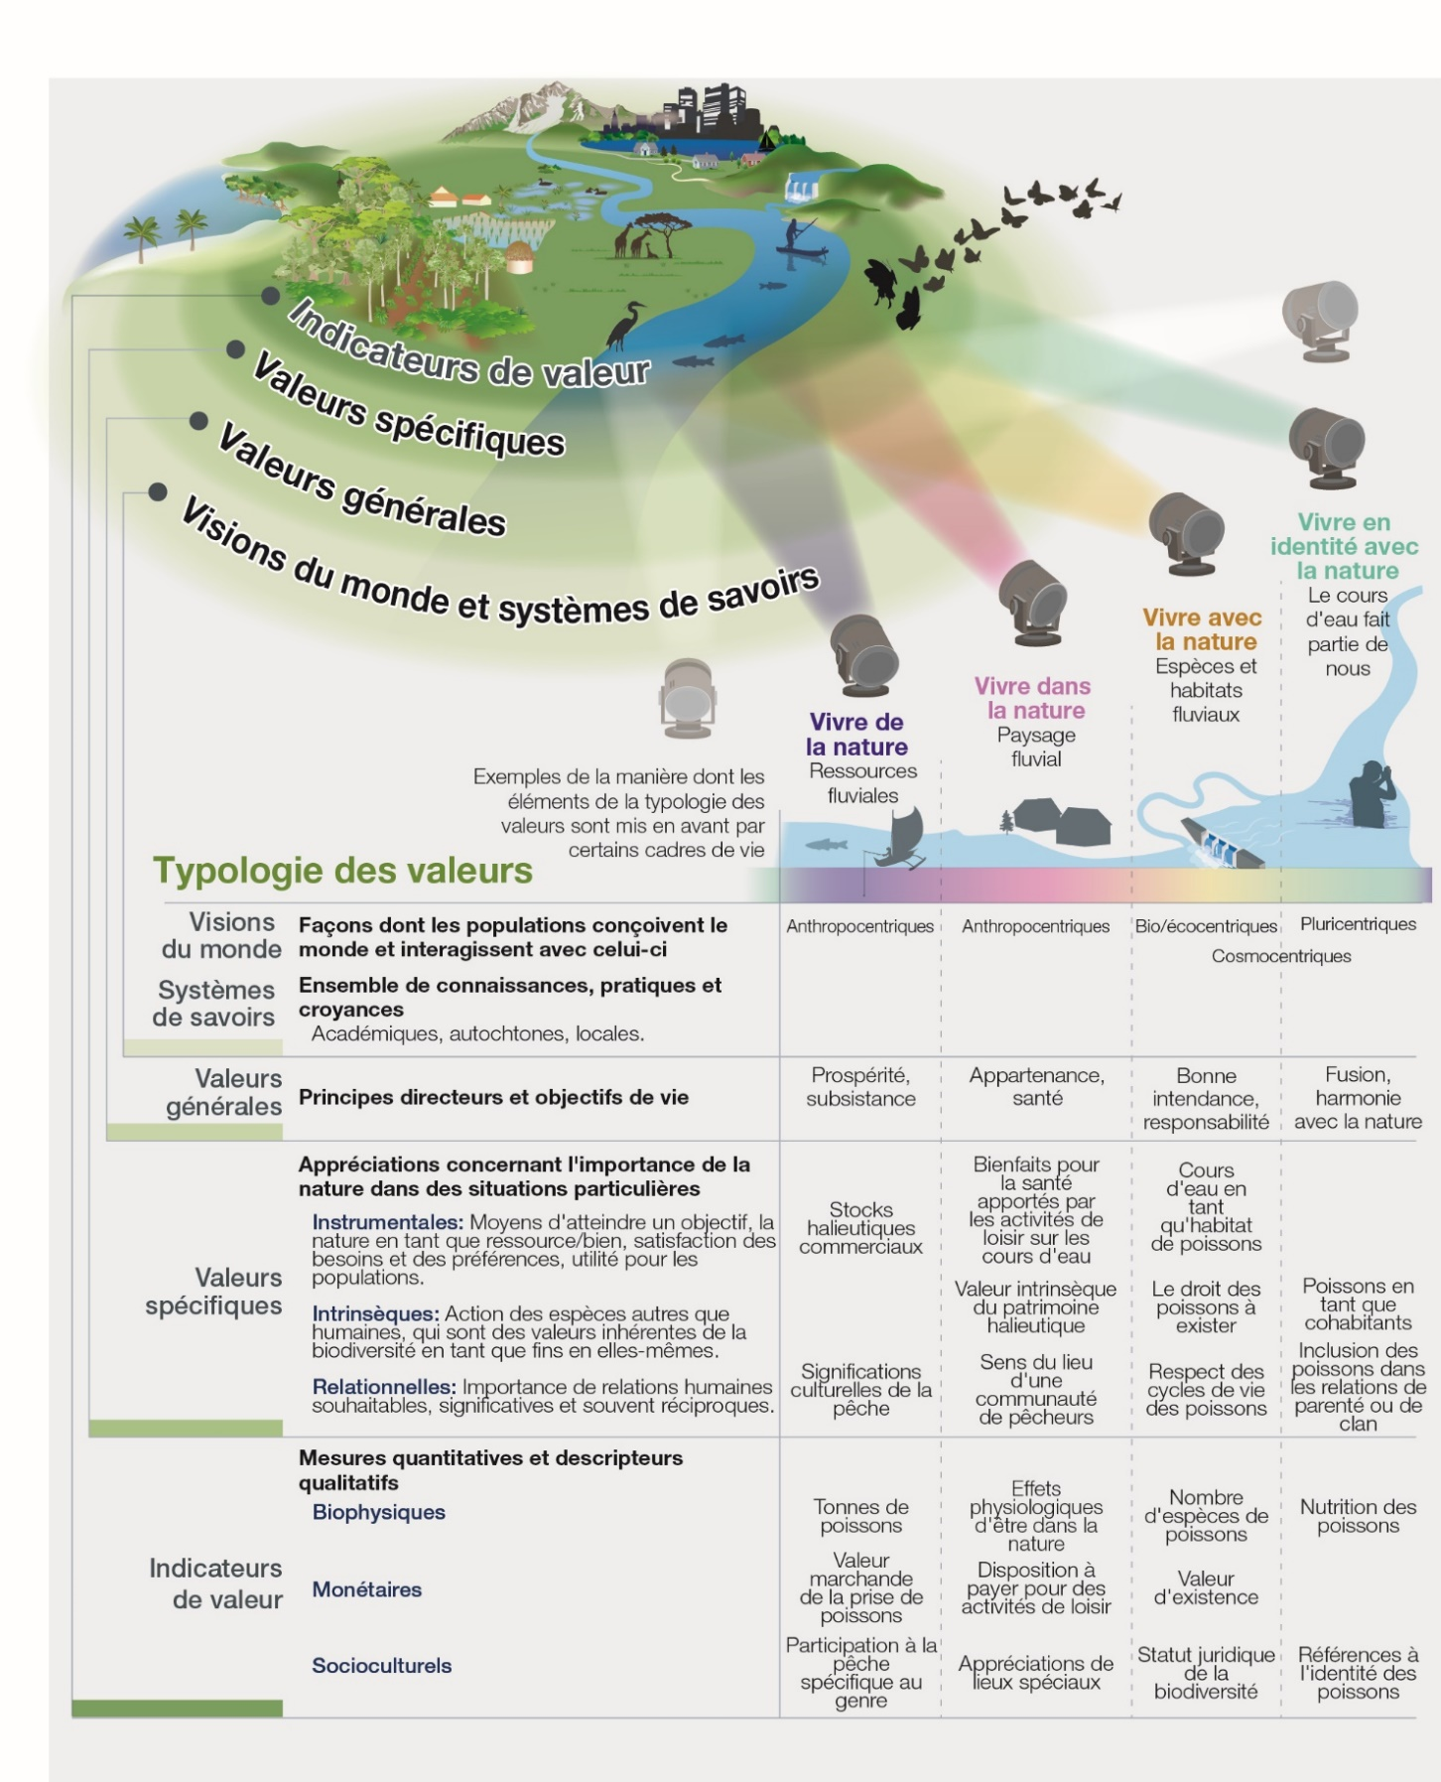
Figure SPM.2. La typologie de l’évaluation des valeurs met en évidence des concepts clefs et leurs relations d’interdépendance pour comprendre les diverses valeurs de la nature. La figure est centrée sur les foyers potentiels de valeur (par exemple, agroécosystèmes, biodiversité, villes et cours d’eau) et des cercles concentriques représentent différents types et dimensions de valeur (visions du monde, valeurs générales et spécifiques, contributions de la nature aux populations et indicateurs de valeur). Les cadres de vie ne sont pas mutuellement exclusifs. Ainsi, des individus ou des groupes peuvent s’inscrire dans plusieurs cadres. Métaphoriquement, ce sont des faisceaux lumineux qui traversent les catégories de valeurs. La figure donne des exemples de certaines valeurs qui pourraient être mises en avant dans le contexte d’un écosystème d’eau douce {2.2 ; 2.3}.
Encadré SPM.1. Définitions de concepts clefs pour aider à comprendre les diverses valeurs de la nature
Les visions du monde sont comme des prismes à travers lesquels les populations perçoivent et comprennent le monde et agissent sur celui-ci. Ancrées dans les cultures et les langues, elles façonnent les valeurs des gens dans leurs relations avec les autres et avec la nature. Les visions du monde anthropocentriques donnent la priorité à l’être humain. Les visions du monde bio/écocentriques mettent en avant la valeur inhérente de la nature ainsi que ses processus évolutionnaires et écologiques. La reconnaissance des droits de la Terre nourricière constitue un exemple de l’application d’une vision du monde bio/écocentrique dans les politiques. Les visions du monde pluricentriques se concentrent sur les relations entre les humains et les autres espèces, ainsi que sur les éléments et les processus systémiques de la nature {2.2.1}. Les visions du monde cosmocentriques peuvent être comprises comme rapprochant les visions du monde bio/écocentriques et pluricentriques. Elles font référence à la vie en harmonie avec toutes les formes d’existence qui sont considérées comme vivantes et liées par des relations réciproques et interdépendantes {2.2.1}.
Les systèmes de savoirs sont des ensembles dynamiques de connaissances, de pratiques et de croyances concernant les relations des êtres vivants, y compris les humains, avec les autres et avec la nature, intégrés dans les visions du monde. Les systèmes de savoirs scientifiques comportent des connaissances explicites dérivées de l’application de méthodes formelles et généralisables. Les savoirs autochtones et locaux, qui comprennent les connaissances traditionnelles, sont très divers, ancrés dans le territoire ainsi que dans l’identité socioculturelle, et reposent sur différents types de savoirs (par exemple, écrits, oraux, visuels, tacites et pratiques) {2.2.1}.
Les valeurs générales sont des principes directeurs moraux et des objectifs de vie généraux (par exemple, la liberté, la justice, la responsabilité, l’harmonie avec la nature, l’harmonie avec la Terre nourricière, la santé et la prospérité) qui sont fondés sur les visions du monde et les croyances des populations. Elles sont souvent ancrées dans les institutions d’une société (c’est-à-dire les conventions et les normes sociales informelles ainsi que les règles juridiques formelles) et peuvent sous-tendre des valeurs spécifiques attribuées à la nature par les populations {2.2.3.1}.
Les valeurs spécifiques sont des appréciations concernant l’importance de la nature dans des situations particulières {2.2.3.2}. Elles peuvent être regroupées en valeurs instrumentales, intrinsèques et relationnelles. Les valeurs instrumentales concernent des éléments qui constituent des moyens d’atteindre un objectif souhaité et tendent à être associées à la nature (par exemple, en tant que bien, capital, ressources) et à ses contributions aux populations. Les valeurs intrinsèques concernent les valeurs de la nature exprimées indépendamment de toute référence aux humains en tant qu’évaluateurs et comprennent des entités telles que des habitats ou des espèces dont la protection est une fin en soi. Les valeurs relationnelles font référence à l’importance des interactions entre les êtres humains et la nature ainsi que des interactions entre humains (y compris entre les générations) par l’intermédiaire de la nature (par exemple, le sens du lieu, la spiritualité, l’attention et la réciprocité) {2.2.3}.
Les indicateurs de valeur sont des mesures quantitatives et des descripteurs qualitatifs qui reflètent l’importance que revêt la nature pour les populations. Les indicateurs sont généralement regroupés en trois catégories : biophysiques, monétaires et socioculturels {2.2.4}.
Les cadres de vie des valeurs de la nature permettent d’organiser et de communiquer la richesse des relations entre les populations et la nature. Un ensemble de cadres de vie (par exemple, vivre de la nature, avec la nature, dans la nature et en identité avec la nature) peut être utilisé pour organiser et représenter différents ensembles de valeurs figurant dans la typologie. Les cadres de vie sont divers et ne sont pas mutuellement exclusifs mais aident à comprendre la façon dont certaines valeurs sont mises en avant dans des contextes décisionnels particuliers et peuvent servir de base pour la conception d’évaluations intégrées {2.3.1 ; 1.2.3}.
A3. Les multiples façons dont les populations conçoivent une bonne qualité de vie se reflètent dans la manière dont elles expriment des valeurs générales qui façonnent les interactions des êtres humains avec la nature, notamment l’unité, la responsabilité, la bonne intendance et la justice, qui peuvent être alignées sur la durabilité (bien établi).
Les populations et la nature sont interdépendantes et les façons dont on conçoit les contributions de la nature à une bonne qualité de vie varient selon les visions du monde et les systèmes de savoirs (par exemple, certaines populations autochtones et communautés locales conçoivent une bonne qualité de vie comme le fait de vivre en harmonie avec la nature ou de vivre en harmonie avec la Terre nourricière) (bien établi) {2.2.1 ; 2.2.2}. Les valeurs se forment et évoluent parallèlement et en réponse à l’évolution des visions du monde, des croyances, des pratiques spirituelles et culturelles ainsi que des conditions socioéconomiques. Elles sont également ancrées dans les conventions et les normes sociales informelles ainsi que dans les règles juridiques formelles d’une société. Ces institutions ont une influence sur les normes comportementales qui peuvent inspirer et renforcer certaines valeurs spécifiques (à savoir des valeurs instrumentales, intrinsèques et relationnelles), qui reflètent à leur tour les multiples conceptions du rôle de la nature dans la réalisation d’une bonne qualité de vie (bien établi) {2.4.1 ; 2.5.1}.
Les valeurs générales qui façonnent les interactions des êtres humains entre eux et avec la nature peuvent être alignées sur la durabilité lorsqu’elles mettent l’accent sur des principes tels que l’unité, la responsabilité, la bonne intendance et la justice (bien établi) {2.2.3.1 ; 5.2.2 ; 5.3.2}. Ces « valeurs alignées sur la durabilité » diffèrent selon qu’elles renvoient ou non et, si oui, de quelle manière, à des relations particulières des gens entre eux et avec la nature, exprimées par des valeurs spécifiques (bien établi) {5.2.2 ; 5.3.2}. Par exemple, la valeur générale de la responsabilité peut être exprimée en reconnaissant et en mettant en avant les points de vue des populations sur la manière d’entretenir de véritables relations avec la nature ou en soutenant la nature par l’éducation à l’environnement (bien établi) {5.5.4}. De manière similaire, la valeur générale de la bonne intendance peut être exprimée par l’élaboration de plans de gestion de la biodiversité qui favorisent ou préservent les intérêts des communautés humaines (par exemple, relations humain-humain telles que celles établies dans le cadre d’objectifs partagés visant une bonne qualité de vie) ou par une attention portée à la nature (par exemple, relations humain-nature telles que celles établies en vue de réduire la surconsommation). De même, la justice peut être mise en avant en reconnaissant diverses valeurs de manière à garantir des procédures décisionnelles justes et une répartition équitable des contributions de la nature aux populations ou à renforcer la législation environnementale (bien établi) {5.1 ; 5.3.2 ; 5.5.1 ; 2.2.3}.
A4. Il est possible de faire progresser la réalisation des objectifs complémentaires de justice et de durabilité en améliorant la reconnaissance et la prise en compte des diverses valeurs de la nature dans les processus décisionnels politique, économique et socioculturel (bien établi).
Treize des objectifs de développement durable appellent explicitement à une égalité des chances et à une réduction des inégalités, notamment en favorisant l’égalité des sexes, l’autonomisation des jeunes, l’éradication de la pauvreté ainsi que la participation équitable des populations autochtones et des communautés locales (bien établi) {1.2.4.1}. Il existe des preuves solides indiquant que la justice, l’équité et la durabilité se renforcent mutuellement (bien établi) {4.5.2 ; 4.5.5 ; 5.1.2.2 ; 5.2.2.3.1 ; 5.5.2 ; 5.5.3 ; 5.5.4}. Par exemple, l’efficacité et l’équité perçue des politiques relatives aux aires protégées peuvent être compromises lorsque celles-ci restreignent l’accès à la nature et portent atteinte aux moyens de subsistance locaux, conduisant souvent à des conflits et à l’aggravation d’inégalités préexistantes (bien établi) {4.5.2}. Inversement, un manque de durabilité peut nuire à la justice. Par exemple, le déclin de la biodiversité réduit les possibilités pour les générations actuelles et futures de maintenir une bonne qualité de vie, compromettant ainsi le principe d’équité intergénérationnelle (bien établi) {1.2.4.1}. La prise en compte d’une plus grande diversité de valeurs de la nature constitue un moyen de faire progresser la réalisation des objectifs mondiaux intégrés de justice et de durabilité (bien établi) {2.1.1 ; 2.4.1.4} mais les asymétries de pouvoir économiques et sociales doivent également être corrigées (encadré SPM.2).
Encadré SPM.2. La justice et le pouvoir dans le contexte des valeurs
La justice est une valeur générale liée au principe d’équité, c’est-à-dire le traitement juste des êtres humains et des autres espèces, y compris l’équité inter- et intragénérationnelle {1.2.4.1 ; 2.2.3 ; 3.3.2.3 ; 5.1}. Pour parvenir à la justice, il est nécessaire de tenir compte de ses différentes dimensions, à savoir : i) la justice de reconnaissance, reconnaissant et respectant la diversité des visions du monde, systèmes de savoirs et valeurs ; ii) la justice procédurale, prenant des décisions qui sont légitimes et inclusives à l’égard de ceux qui ont des valeurs différentes ; et iii) la justice distributive, assurant une répartition équitable des contributions de la nature aux populations {1.2.4 ; 2.4.1.4 ; 2.4.2.3.1 ; 3.3.1 ; 4.5.1}.
Les politiques axées sur les valeurs visant à faire progresser la justice impliquent de s’attaquer aux asymétries de pouvoir et d’y remédier {1.2.4 ; 2.4.1.4 ; 5.3.2.3}. Les processus sociaux, économiques et politiques façonnent les relations de pouvoir qui limitent l’accès à la nature et à ses contributions aux populations ainsi que le contrôle de celles-ci {2.4.1.4 ; 4.4.2 ; 4.4.3.1 ; 4.5.2 ; 4.5.3}. Le pouvoir est exercé par la mise en place d’institutions (c’est-à-dire de conventions et normes sociales informelles et de règles juridiques formelles) qui établissent quels sont les modes légitimes de relation avec la nature, qui décide, quels sont ceux dont les valeurs comptent, qui peut bénéficier des contributions de la nature et qui supporte le coût de la dégradation des écosystèmes {2.4.1.4 ; 4.3.1 ; 4.3.2 ; 4.3.5}. Par exemple, au sein du mouvement international de conservation, les multiples valeurs associées à la conservation de la biodiversité ne tenaient pas toujours compte des besoins des populations autochtones et des communautés locales et tendaient à privilégier les valeurs intrinsèques de la biodiversité défendues par d’autres parties prenantes. Ce discours sous-tendait souvent des programmes mondiaux et nationaux qui marginalisaient les autres discours, tels que les perspectives de diversité bioculturelle s’appuyant sur des valeurs instrumentales et relationnelles de la nature {2.4.1.4 ; 4.4.2.2 ; 4.5.2 ; 5.5.4}. La gestion des différentes dimensions de la justice permet donc de traiter les différents effets des asymétries de pouvoir dans le façonnement des relations des populations avec la nature (et des valeurs de celle-ci). Cette démarche peut renforcer la représentation des valeurs des groupes sociaux sous-représentés dans les décisions via un processus participatif {4.5}.
Le respect des différentes manières d’attribuer des valeurs à la nature est un acte de reconnaissance qui peut favoriser des décisions justes et permettre l’intégration de ces valeurs dans les politiques {1.2.4 ; 2.3.2}. Par exemple, le fait de reconnaître le rôle des femmes dans la bonne intendance de la nature et de corriger les asymétries de pouvoir fréquemment liées à la condition des femmes peut favoriser l’inclusion de la diversité des valeurs dans les décisions concernant la nature {1.2.4 ; 2.2.1 ; 4.5.2 ; 4.5.3 ; 4.5.5}.
A5. Pour intégrer les diverses valeurs de la nature dans les décisions, il est nécessaire de déterminer si les valeurs peuvent être directement comparées, rendues compatibles ou considérées en parallèle et, le cas échéant, de quelle manière (bien établi).
Les diverses valeurs de la nature peuvent être mesurées à l’aide d’un large éventail d’indicateurs biophysiques, monétaires et socioculturels. Cependant, il est difficile de combiner différents indicateurs. Les valeurs sont directement comparables lorsqu’elles sont mesurées avec le même système de mesure. Par exemple, les analyses coûts-avantages des projets d’infrastructure et de développement, tels que les routes, les mines ou les barrages, peuvent utiliser un indicateur monétaire pour comparer les coûts d’investissement aux avantages économiques marchands et non marchands. De manière similaire, des mesures biophysiques peuvent être utilisées pour comparer les hectares d’habitats perdus en raison d’un projet de développement aux hectares restaurés pour compenser cette perte. Les valeurs compatibles partagent des caractéristiques qui permettent de les examiner ensemble et de révéler les compromis, même lorsque des indicateurs différents sont utilisés (par exemple, en effectuant une superposition spatiale de différents ensembles de contributions de la nature aux populations, mesurées à l’aide d’indicateurs biophysiques, monétaires et socioculturels). Cependant, d’autres valeurs ne peuvent pas être réunies étant donné qu’elles ne sont ni comparables ni compatibles (c’est-à-dire qu’elles sont incommensurables). Par exemple, un projet de développement peut être évalué sur la base de valeurs instrumentales (notamment en termes de bénéfices économiques, y compris les emplois), mais il peut également avoir une influence sur les valeurs relationnelles associées à la perte de sites sacrés. Bien que ces différentes valeurs ne soient pas directement comparables, ni rendues compatibles (et donc classées ou compensées), elles peuvent néanmoins être prises en compte en parallèle dans les décisions, par exemple en en discutant respectueusement avec les parties concernées (bien établi) {2.2.3.3 ; 2.4.2.1 ; 3.3.1.3}.
A6. La façon dont les valeurs de la nature sont prises en compte dans les processus décisionnels à différentes échelles sociétales (par exemple, communautés locales, pays) a des implications sur la manière dont les différents groupes sociaux sont représentés dans les décisions (bien établi).
La prise de décisions fondée sur des valeurs sociales nécessite souvent de mesurer les changements dans la qualité de vie des individus et de les agréger. Elle examine également la manière dont les incidences positives et négatives sur la qualité de vie qui en résultent sont réparties dans la société (bien établi) {2.4.2.1 ; 3.3.1.1 ; 3.3.2.3}. La représentation des valeurs sociétales comme la somme des valeurs individuelles est une approche courante, comme dans les analyses coûts-avantages, mais comporte le risque de négliger les valeurs des groupes minoritaires (bien établi) {2.2.3.2 ; 2.4.2.1}.
La prise de décisions fondée sur des valeurs partagées vise à ce que les populations expriment collectivement leurs valeurs. Les valeurs partagées peuvent être formées par des processus de communication et de socialisation à long terme ou par des délibérations de groupe. Les approches permettant de former des valeurs partagées peuvent renforcer la légitimité des décisions dans des situations décisionnelles complexes, très incertaines et contestées, et lorsque les valeurs des individus ne peuvent pas être agrégées (bien établi) {2.4.2.1 ; 2.5.1 ; 3.2.2.4 ; 3.2.2.2 ; 3.3.2.3}.
Les valeurs sociales, agrégées à partir de valeurs individuelles, tendaient à être utilisées plus souvent que les valeurs partagées dans les décisions politiques (établi mais incomplet) {2.4.2.1 ; 3.2.2.4 ; 5.3.3}. L’agrégation de valeurs individuelles peut servir de base à des processus de délibération et inversement, ce qui laisse supposer que les valeurs sociales et partagées sont complémentaires (établi mais incomplet) {2.4.2.1}.
A7. La compréhension des processus de formation, d’évolution et d’érosion des valeurs permet aux décideurs de déterminer les options envisageables pour obtenir des résultats décisionnels mieux alignés sur les objectifs de durabilité (bien établi).
Les valeurs générales ont tendance à être relativement stables, se formant en grande partie au cours des premières étapes de la vie (par exemple, enfance, début de l’âge adulte) (bien établi) {2.5.1}. Cependant, elles peuvent être influencées par des politiques ciblées de formation de valeurs (par exemple, programmes d’éducation, campagnes de sensibilisation) ou par des événements de vie importants (par exemple, parentalité) (établi mais incomplet) {2.5.1 ; 5.3.2.4}. Ces valeurs évoluent habituellement sur des échelles de temps intergénérationnelles, mais peuvent changer plus rapidement à la suite de transformations majeures (par exemple, mutations démographiques, mouvements pro-environnementaux) et de perturbations socioécologiques (par exemple, pandémies, catastrophes naturelles) (établi mais incomplet) {2.5}. En revanche, les valeurs spécifiques sont malléables et peuvent être changées en modifiant les contextes qui déterminent le rang de priorité qui leur est accordé. Par exemple, la gestion environnementale privilégiant la biodiversité en tant qu’actif naturel (valeur instrumentale) peut être modifiée par de nouvelles procédures réglementaires. De cette manière, des valeurs spécifiques telles que les relations importantes avec la nature (valeur relationnelle) ou la valeur des espèces en elles-mêmes (valeur intrinsèque) peuvent également être prises en compte (établi mais incomplet) {2.4.1 ; 2.4.2 ; 2.5.1 ; 5.3.4}.
Si les valeurs influencent les décisions individuelles et collectives, d’autres facteurs tels que les connaissances, les croyances, les possibilités et les compétences ont également une incidence sur le comportement. L’incapacité d’expliquer pleinement un comportement en se fondant sur des valeurs est connue sous le nom d’« écart entre valeurs et action » (bien établi) {2.4.1 ; 2.4.2}. Par conséquent, en plus de former de nouvelles valeurs, les politiques peuvent également faire en sorte de créer des conditions permettant aux populations de donner la priorité à des valeurs existantes mais latentes alignées sur la durabilité (établi mais incomplet) {2.4.1 ; 2.5.2 ; 5.3.4}. En outre, face à l’érosion des valeurs, des politiques de lutte contre l’extinction des langues et des savoirs peuvent également atténuer la perte des manières de vivre et d’apprécier la nature (bien établi) {2.2.2 ; 5.5.4}.
A8. Les institutions (à savoir les conventions et normes sociales informelles ainsi que les règles juridiques formelles) sont sous-tendues par certaines valeurs et soutiennent celles-ci d’une manière qui influence fortement la détermination de ceux dont les valeurs comptent dans la prise de décisions (bien établi).
Les institutions représentent les conventions et normes sociales informelles ainsi que les règles juridiques formelles qui régissent la vie des populations (bien établi) {1.2.1 ; 2.4.1 ; 2.4.2}. Les conventions sociales informelles facilitent la coordination au sein des populations (par exemple, langue et échelles de mesure). Les normes et règles juridiques sont sous-tendues par des valeurs sociales et permettent ou limitent les relations humain-humain et humain-nature en légitimant les valeurs dominantes dans la société et la manière dont celles-ci devraient être exprimées (bien établi) {2.4.1.3}. Les normes prescrivent ce qui devrait être fait dans certaines conditions. Les règles juridiques énoncent des sanctions formelles pour soutenir les valeurs dominantes (bien établi) {2.4.1.3}. Si certaines normes et règles juridiques mettent l’accent sur des valeurs générales telles que la responsabilité à l’égard de la nature (par exemple, institutions locales et autochtones visant à protéger les forêts et les écosystèmes côtiers, lois sur la protection des écosystèmes), d’autres provoquent des incidences négatives sur la nature (par exemple, faiblesse des réglementations visant à réduire les émissions de carbone). La pression de la société civile peut conduire à une modification des priorités par des acteurs puissants (par exemple, décisions d’investissement par des fonds de pension et décisions d’achat par l’industrie alimentaire) (bien établi) {2.2 ; 2.4.1 ; 2.4.2 ; 4.3 ; 4,4 ; 5.4 ; 5.5}.
La mise en place de mesures en faveur du changement au sein d’une quelconque institution peut reconfigurer la manière dont les valeurs de la nature sont prises en compte dans différents types de décisions politiques, économiques et socioculturelles (bien établi) {2.4}. Ainsi, l’application de lois environnementales plus strictes a des répercussions positives sur les valeurs qui guident les décisions économiques des entreprises et des consommateurs individuels dans le cadre de transactions commerciales. Les changements touchant les valeurs dans l’ensemble de la société peuvent également conduire à des changements institutionnels, comme lorsque la société civile s’organise pour pousser les gouvernements à adopter des lois environnementales plus strictes (établi mais incomplet) {2.4 ; 4.2 ; 4.4 ; 5.3}. Par exemple, la sensibilisation accrue du public à la pollution plastique a activé des valeurs alignées sur la durabilité qui ont conduit des citoyens à faire pression sur les gouvernements pour qu’ils interdisent les produits en plastique à usage unique. Le rôle des institutions dans la hiérarchisation de certaines valeurs (générales et spécifiques) de la nature est manifeste à travers les règles définies aux niveaux local et national ainsi que les accords commerciaux et environnementaux internationaux (bien établi) {2.4 ; 4.3}.
A9. Les décisions économiques et politiques prédominantes ont souvent fait passer certaines valeurs de la nature, en particulier les valeurs instrumentales marchandes, avant les valeurs instrumentales, relationnelles et intrinsèques non marchandes (bien établi).
À l’échelle mondiale, les décisions économiques ont généralement attaché plus d’importance à un ensemble restreint de valeurs instrumentales, en particulier celles des contributions matérielles de la nature aux populations qui sont échangées sur les marchés (par exemple, nourriture, fibres, énergie). Ces décisions n’ont souvent pas tenu compte des externalités associées aux effets négatifs sur la biodiversité et les écosystèmes (bien établi) {2.2 ; 2.4 ; 4.3}. Les décideurs ont la possibilité d’assurer une prise en compte plus équilibrée des diverses valeurs de la nature, mais les résultats obtenus à cet égard ont été limités (bien établi) {2.4.2.3 ; 4.5.2 ; 4.5.5}. La mise en place d’institutions qui intègrent des politiques économiques, sociales et environnementales encourageant des valeurs inhérentes à la durabilité et à la justice, afin d’éviter dès le départ les futures répercussions graves sur la nature et sur les contributions de celle-ci aux populations et de rendre les populations moins tributaires du développement économique pourrait faire partie des stratégies importantes pour faire face aux défis auxquels le monde est confronté, en tenant compte des besoins des pays en développement en matière de relèvement du niveau de vie (établi mais incomplet) {2.4.2.3.2}.
B. Mesurer et rendre visibles les valeurs de la nature

B1. Plus de 50 méthodes différentes d’évaluation des valeurs de la nature ont été appliquées dans divers contextes socioécologiques à travers le monde (bien établi).
L’évaluation est le processus intentionnel d’explicitation des valeurs que les individus ou les communautés attribuent à la nature, aux contributions de la nature aux populations et aux relations humain-nature. Elle s’effectue en appliquant des procédures d’évaluation établies ou convenues (bien établi) {3.1.1 ; 4.3 ; 4.4 ; 4.5}. Un large portefeuille de méthodes et d’approches d’évaluation a été mis en place au cours des quatre dernières décennies à partir de disciplines telles que l’anthropologie, la biologie et l’économie, ainsi que de diverses traditions autochtones et locales (bien établi) {3.2.2 ; 3.2.3 ;3.2.4}.
Des méthodes d’évaluation ont été appliquées dans le monde entier (figure SPM.3) (bien établi) {3.2.1}. La plupart des études d’évaluation ont été réalisées dans les Amériques, en Asie et dans le Pacifique, en Europe et en Asie centrale ainsi que, dans une moindre mesure, en Afrique (bien établi) {3.2.1}. Les évaluations sont plus fréquentes dans les pays où la biodiversité et les conditions environnementales sont gravement menacées et où des ressources humaines et financières sont disponibles (établi mais incomplet) {3.2.1}.
Le nombre d’études d’évaluation réalisées a augmenté en moyenne de plus de 10 % par an au cours des quatre dernières décennies (bien établi) {3.2.1}. Ces derniers temps (2010-2020), leur principal objet a été l’état de la nature (65 % des 1 163 études d’évaluation examinées) (bien établi) {3.3.1.1}, suivi du rôle de la nature dans la qualité de vie des populations et la justice sociale (bien établi) {3.3.1.1} (figure SPM.3). Les valeurs instrumentales sont plus souvent mentionnées (74 %) que les valeurs relationnelles et intrinsèques (bien établi) {3.2.3}. Le cadre dominant de la relation humain-nature dans les études d’évaluation est vivre de la nature (41 %), comparé à vivre avec la nature, vivre dans la nature et vivre en identité avec la nature (établi mais incomplet) {3.2.3}. S’agissant des indicateurs de valeur, les mesures biophysiques (50 %) prédominent, suivies des indicateurs monétaires et socioculturels (figure SPM.3) (bien établi) {3.2.3}. La plupart des évaluations dont il est fait état ont été réalisées à des échelles infranationales (72 %) plutôt qu’à des échelles nationales et mondiales. Très peu traitent des aires protégées transrégionales ou transnationales (bien établi) {3.2.1} ou font explicitement référence aux territoires des populations autochtones et des communautés locales (bien établi) {3.2.1}. En ce qui concerne les contextes écologiques, l’accent a été mis sur la valeur des contributions de la nature aux populations provenant des forêts (25 %), des zones cultivées et des eaux intérieures (bien établi) {3.2.1}.
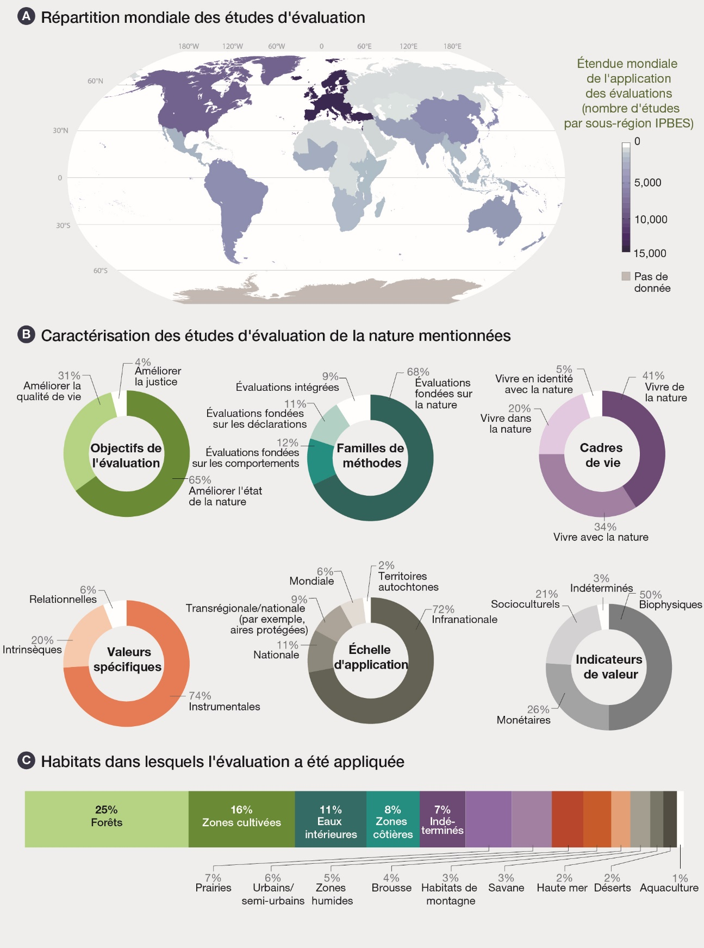
Figure SPM.3. Répartition mondiale et caractérisation des études d’évaluation de la nature mentionnées dans la littérature scientifique. Sur les 79 000 études recensées, environ 48 000 ont fourni des informations géoréférencées explicites (représentées sur la carte). À partir de celles-ci, un échantillonnage aléatoire stratifié, basé sur des critères pertinents, a été effectué pour les études réalisées entre 2010 et 2020 dans toutes les régions de l’IPBES. Ensuite, les études d’évaluation qui prenaient en compte l’objectif de prise de décisions ont fait l’objet d’une sélection pour un examen approfondi {3.2.1}, aboutissant à 1 163 études qui appliquaient des méthodes d’évaluation spécifiques (utilisées pour produire les statistiques de la figure). Les études d’évaluation examinées en profondeur révèlent des différences concernant : i) leur principal objectif d’évaluation ; ii) l’approche méthodologique (famille de méthodes) ; iii) le cadre de vie auquel elles se rattachent ; iv) les types de valeurs spécifiques qu’elles recensent et évaluent ; v) leur échelle d’application ; vi) les indicateurs de valeur utilisés ; et vii) leur application dans différents contextes écologiques, classés selon les unités d’analyse de l’IPBES {3.2}.
B2. Le large portefeuille de méthodes d’évaluation issues de disciplines et systèmes de savoirs variés (dont les systèmes de savoirs autochtones et locaux) peut se diviser en quatre familles de méthodes multidisciplinaires, à savoir les méthodes fondées sur la nature, fondées sur les comportements, fondées sur les déclarations et intégrées (bien établi).
Quatre grands groupes méthodologiques ou « familles de méthodes » ressortent de la littérature relative aux évaluations, qui se distinguent par leur source d’informations sur les valeurs de la nature (tableau SPM.1). Les évaluations fondées sur la nature recueillent, mesurent ou analysent des informations sur les propriétés de la nature et ses contributions aux populations, et peuvent être utilisées pour jauger l’intégrité écologique ainsi que pour recenser et quantifier les contributions de la nature aux populations (bien établi) {3.2.2.1}. Les évaluations fondées sur les déclarations utilisent les expressions des relations que les populations entretiennent avec la nature pour déduire l’importance qu’elles lui accordent, ainsi que leurs préférences. Elles aident à comprendre les différentes visions du monde et motivations qui sous-tendent l’appréciation de la nature par les populations pour ce qu’elle apporte à leur qualité de vie (bien établi) {3.2.2.2}. Les évaluations fondées sur les comportements reposent sur l’observation de ce que font les gens et des choix qu’ils opèrent. Les méthodes qu’elles utilisent sont relativement plus robustes face aux biais potentiels des experts en évaluation (bien établi) {3.2.2.3}. Enfin, les évaluations intégrées combinent différentes sources d’information sur les valeurs de la nature (bien établi) {3.2.2.4} et aident à expliquer les liens entre différents types de valeurs (bien établi) {3.1.1 ; 3.2.2.4}. Une application rigide des familles de méthodes actuelles aux pratiques d’évaluation des populations autochtones et des communautés locales risque d’omettre ou de mal représenter des croyances culturelles et spirituelles faisant partie de leurs visions du monde et modes de vie (tableau SPM.1) (établi mais incomplet) {3.2.4}.
Les méthodes d’évaluation fondées sur la nature sont les plus couramment utilisées (68 %), suivies par les méthodes fondées sur les déclarations, les méthodes fondées sur les comportements et les méthodes intégrées (figure SPM.3). La combinaison de méthodes appartenant à diverses familles peut aider à mieux éclairer les décisions politiques, étant donné que les différentes méthodes fournissent des informations complémentaires sur la diversité des valeurs de la nature, qui ne pourraient pas être obtenues en utilisant uniquement des méthodes d’une seule famille (bien établi) {3.2.3 ; 3.3.1 ; 3.4}. Par exemple, la modélisation intégrée peut aider à rassembler des informations sur les effets biophysiques de la nature (en utilisant des méthodes fondées sur la nature) et les effets socioéconomiques (en utilisant des méthodes fondées sur les comportements ou les déclarations) pour estimer les coûts et les avantages de projets ou de politiques qui ont une incidence sur la nature (bien établi) {3.2.2 ; 4.6}. De manière similaire, l’analyse multicritère permet de rassembler des informations concernant les effets de différentes options politiques sur les valeurs que les parties prenantes accordent à la nature (bien établi) {3.2.2.4}. Enfin, la planification de scénarios futurs peut recenser les valeurs générales concernant les relations humain-humain et humain-nature faisant partie des états futurs souhaités (établi mais incomplet) {5.2.2 ; 5.3.2}. Toutes les méthodes d’évaluation reposent sur des hypothèses différentes quant aux caractéristiques des valeurs concernées, à la manière dont celles-ci devraient être exprimées et aux personnes qui devraient participer au processus d’évaluation. Par conséquent, le choix de la méthode influence le résultat (par exemple, si l’accent est mis sur les valeurs instrumentales, relationnelles ou intrinsèques) (bien établi) {2.4.2 ; 3.3.1}.

Tableau SPM.1. Aperçu des quatre principales familles de méthodes d’évaluation et de leurs caractéristiques distinctives. Le large portefeuille de méthodes d’évaluation issues de disciplines et systèmes de savoirs variés (dont les systèmes de savoirs autochtones et locaux) peut se diviser en quatre familles de méthodes multidisciplinaires, à savoir les méthodes fondées sur la nature, fondées sur les comportements, fondées sur les déclarations et intégrées. Les méthodes regroupées dans les différentes familles peuvent servir à évaluer divers types de valeurs de la nature et de contributions de la nature aux populations, en utilisant différentes approches, avec des niveaux divers d’inclusion des parties prenantes. Chacune de ces méthodes est associée à différentes possibilités et limites {3.2.3}.
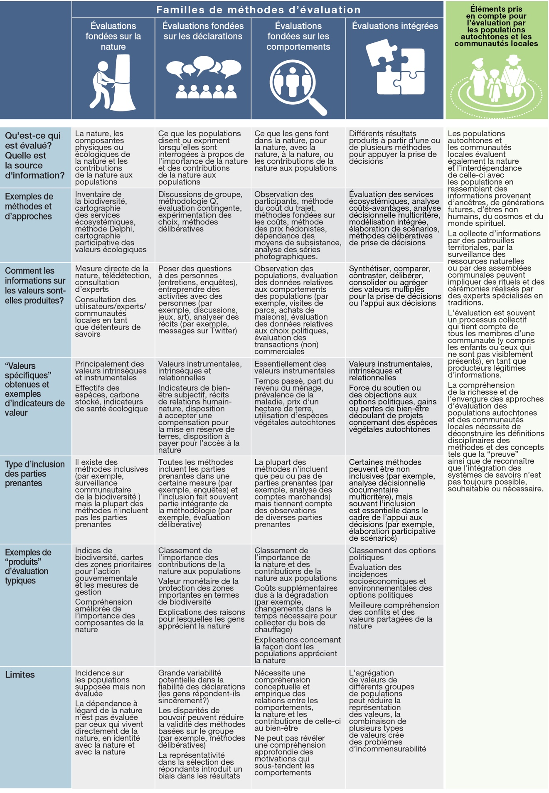
B3. Les populations autochtones et les communautés locales évaluent la nature dans leurs localités et sur leurs territoires selon leurs propres visions du monde et en appliquant des procédures établies localement, qui peuvent offrir de nouvelles perspectives pour améliorer et faire avancer les processus d’évaluation (établi mais incomplet).
L’évaluation des valeurs dans le contexte des populations autochtones et des communautés locales vise à appuyer les décisions collectives concernant les relations humain-nature souhaitables en produisant des informations sur la nature, en améliorant la qualité de vie collective, en transmettant et en produisant des savoirs écologiques locaux, et en renforçant les identités culturelles (établi mais incomplet) {3.2.4 ; 4.3 4.4 ; 4.5}. Généralement menée, en tenant compte de différents types et sources d’informations, par des équipes diversifiées d’experts qui comprennent souvent des membres de la communauté, elle peut faire intervenir des consultations d’ancêtres, d’espèces non humaines, de paysages et d’êtres spirituels (établi mais incomplet) {3.2.4}. Les patrouilles effectuées sur des territoires communaux pour surveiller les attributs de la nature, tels que la qualité du sol, l’état des pâturages ou l’abondance de la faune, sont des exemples d’approches en matière d’évaluation. Enfin, les résultats de l’évaluation sont utilisés pour prendre des décisions pour la collectivité, comme le choix du lieu de migration, du moment où il convient d’entreprendre des activités agricoles et des quotas de chasse à fixer (établi mais incomplet) {3.2.4}.
Les évaluations réalisées par les populations autochtones et les communautés locales s’accompagnent souvent d’un ensemble de protocoles et de procédures conformes à leurs visions du monde et spécifiques aux contextes locaux (établi mais incomplet) {3.2.4}. L’application de concepts et de procédures de la science occidentale pour décrire et caractériser ces évaluations risque de donner une mauvaise représentation des visions du monde et pratiques d’évaluation des populations et communautés en question, étant donné qu’on ne peut pas dissocier leurs méthodes spécifiques de leurs visions du monde, de leurs pratiques et de leurs traditions communautaires (bien établi) {3.2.4}. Les perspectives autochtones offrent des possibilités d’apprendre d’autres formes d’évaluation, d’améliorer les pratiques d’évaluation et de faire progresser l’élaboration de méthodes interculturelles fondées sur des principes et lignes directrices éthiques (bien établi) {3.1.1 ; 3.4.4}, notamment en co-produisant des évaluations et en les réalisant avec le consentement libre, préalable et éclairé ainsi que la pleine participation des populations autochtones et des communautés locales (bien établi) {3.3.1}.
B4. Différentes méthodes et approches peuvent être utilisées pour évaluer différents types de valeurs de la nature. Toutefois, dans ce cas, des difficultés apparaissent lorsque différentes valeurs sont comparées pour éclairer la prise de décisions (bien établi).
La majorité des études d’évaluation (76 % des 1 163 études d’évaluation ayant fait l’objet d’un examen approfondi) se concentrent sur plusieurs types de valeurs liés à différents aspects de la nature, des contributions de celle-ci aux populations et d’une bonne qualité de vie. Moins de 10 % traitent des valeurs de la nature dans plusieurs cadres de vie (c’est-à-dire vivre de la nature, avec la nature, dans la nature et en identité avec la nature) (bien établi) {3.3.1}. La plupart (77 %) utilisent une méthode principale ou une combinaison d’approches au sein d’une même famille de méthodes (bien établi) {3.3.1}. Beaucoup (56 %) ne visent pas à rassembler différentes valeurs, mais utilisent plutôt des indicateurs biophysiques, monétaires et socioculturels distincts. L’un des principaux objectifs de l’évaluation est de permettre la comparaison de valeurs différentes mais compatibles, notamment aux fins de l’établissement de priorités dans la prise de décisions. Près de la moitié des études d’évaluation qui rassemblent différentes valeurs appliquent des méthodes permettant de comparer celles-ci directement (bien établi) {3.3.1}. L’autre moitié compare des ensembles de valeurs ou utilise des pondérations relatives basées sur les classements ou les délibérations des participants ou des experts en évaluation (bien établi) {3.3.1}. Moins de 1 % des études d’évaluation gardent les valeurs séparées (c’est-à-dire qu’elles les traitent en parallèle dans le cadre d’un processus de délibération) (bien établi) {3.3.1}.
Une pluralité accrue dans la pratique de l’évaluation s’appuie actuellement sur l’utilisation d’une grande variété et d’une combinaison de méthodes pour obtenir différents types de valeurs de la nature et différentes approches pour traiter les questions de comparabilité, de compatibilité et de représentativité des valeurs (bien établi) {3.2.3 ; 3.3.1 ; 3.3.4 ; 3.4.5}.
B5. Alors qu’une participation significative des parties prenantes à l’évaluation est nécessaire pour garantir une prise en compte appropriée de leurs valeurs dans les décisions, la participation à chaque étape de l’évaluation n’est constatée que dans 1 % des études d’évaluation examinées (bien établi).
La participation des parties prenantes à l’évaluation aide à recueillir des informations, à instaurer la confiance et à parvenir à une justice procédurale. Une certaine participation des parties prenantes est signalée dans 44 % des études (bien établi) {3.2.1}. Les approches d’évaluation participatives sont de plus en plus adoptées et mises en œuvre dans toutes les familles de méthodes (bien établi) {3.2.1}. La participation implique le plus souvent la fourniture de données (bien établi) {3.2.1}. Seulement 2 % des études consultent les parties prenantes au sujet des résultats et 1 % les font participer à chaque étape du processus d’évaluation (bien établi) {3.2.1}. Environ la moitié des études qui ont fait participer les parties prenantes font état de la diversité des intérêts en jeu et de la manière dont la représentation sociale est assurée. Même si les évaluations sont devenues plus participatives au fil du temps, la participation des parties prenantes est principalement basique, incluant les parties prenantes en tant que fournisseurs de données et d’informations. Des niveaux plus élevés de participation sont constatés et sont particulièrement importants pour les populations autochtones et les communautés locales (bien établi) {3.5}.
Plusieurs stratégies peuvent améliorer l’inclusion des parties prenantes dans l’évaluation, notamment la mobilisation des participants dans leur langue locale (6 % des études d’évaluation), l’utilisation de divers moyens de communication (par exemple, formes verbales et écrites) (3 %) et la gestion de la composition et de la taille des groupes (1 %) (bien établi) {3.3.2}. Lorsque les biais de représentation potentiels sont traités de manière adéquate, les approches participatives améliorent généralement la perception qu’ont les parties prenantes de la légitimité du processus d’évaluation, en particulier lorsque les opinions minoritaires sont prises en compte (bien établi) {3.2.1 ; 3.2.2 ; 4.5.3}.
B6. L’un des principaux défis à relever lorsqu’il s’agit d’obtenir des valeurs à des échelles sociales supérieures est de déterminer et de traiter la répartition inéquitable de l’accès aux contributions de la nature entre les individus, les groupes et les générations (bien établi).
Les évaluations visent principalement à obtenir des valeurs à des échelles sociales supérieures, au-delà des valeurs des individus et des groupes (par exemple, paysage, pays) (bien établi) {3.3.2.3}. Dans le processus d’agrégation, la manière de traiter les questions relatives à la juste répartition des contributions de la nature aux populations constitue un grand problème (bien établi) {3.3.2.3 ; 4.5.5.2}. Ce problème peut être résolu en utilisant la pondération de l’équité des revenus (c’est-à-dire en appliquant une pondération plus élevée aux valeurs des personnes appartenant aux groupes à plus faible revenu) et en ajustant l’actualisation temporelle (c’est-à-dire en utilisant des taux d’actualisation plus faibles pour accorder relativement plus de poids aux incidences des politiques sur les générations futures) (bien établi) {3.3.2}. La manière dont ces pondérations de revenus et ces taux d’actualisation temporelle sont appliqués, par exemple dans l’analyse coûts-avantages, a un effet significatif sur les résultats de l’évaluation des politiques et des projets, et reste donc une question très contestée (bien établi) {3.3.2.3}. La plupart des études d’évaluation portent sur les populations vivant aujourd’hui et ne tiennent pas compte de l’équité intergénérationnelle (bien établi) {3.3.1.1 ; 3.3.2.3}. Il existe des lignes directrices pour tenir compte de l’équité lors de l’agrégation des incidences sur les individus et les groupes sociaux présentant des conditions socioéconomiques diverses, mais celles-ci sont rarement utilisées dans les évaluations (5 % des études examinées) (bien établi) {3.3.2.3}.
Des valeurs à des échelles sociales supérieures peuvent également être obtenues en utilisant des approches délibératives pour former des valeurs partagées (bien établi) {2.2.3.3 ; 2.4.2.1 ; 3.2.2.4 ; 5.2.2.1}. Les approches délibératives peuvent contribuer à la reconnaissance de diverses valeurs, identités et connaissances (justice de reconnaissance), à l’apprentissage et à l’inclusion de diverses voix dans les processus décisionnels (justice procédurale) (bien établi) {5.3.2 ; 5.3.3}. Bien organisées, elles peuvent aider à gérer les conflits entre les parties prenantes dont les valeurs peuvent ne pas coïncider ou être contradictoires (bien établi) {2.4.2.1 ; 2.4.2.2 ; 2.5.1}. Toutefois, elles sont sensibles au choix des individus ou des groupes qui participent, ainsi qu’aux déséquilibres de pouvoir entre les participants (bien établi) {2.4.2 ; 3.2.2.4}.
B7. Les procédures de normalisation en matière d’évaluation peuvent contribuer à accroître l’utilisation de la comptabilisation des écosystèmes dans les politiques nationales, en prenant dûment en compte les défis actuels concernant la mise en œuvre dans la prise de décisions, l’établissement de liens entre la comptabilisation et diverses perspectives d’évaluation ainsi que les défis associés à la mesure et à l’évaluation (établi mais incomplet).
La comptabilisation nationale des écosystèmes vise à évaluer les services écosystémiques au niveau national et à organiser les données connexes dans un cadre statistique convenu. Pour ce faire, il est nécessaire d’utiliser des méthodes normalisées qui permettent des comparaisons entre pays, entre secteurs et dans le temps. Le Système de comptabilité environnementale et économique pour les écosystèmes utilise des indicateurs biophysiques et monétaires (« valeurs d’échange », c’est-à-dire valeurs commerciales équivalentes des biens et services) pour saisir les principales valeurs instrumentales de la nature. Il fournit une norme statistique internationale pour guider l’intégration de l’étendue et de la condition des écosystèmes ainsi que des services écosystémiques physiques dans la comptabilité nationale (bien établi) {4.6}. La normalisation des procédures d’évaluation peut aider à mettre en place une comptabilité nationale des écosystèmes et à utiliser cette dernière dans les politiques nationales. Parmi les défis actuels liés à la mise en œuvre figurent i) la nécessité d’aller au-delà de la compilation de comptes pour parvenir à l’utilisation de données comptables dans les applications et les processus de prise de décisions ; ii) la nécessité d’établir des liens avec les débats concernant divers concepts de valeur ; et iii) la nécessité d’approfondir les recherches sur plusieurs aspects de la mesure et de l’évaluation, en particulier les valeurs d’échange des services écosystémiques (établi mais incomplet) {3.2.2 ; 3.3.4.1 ; 4.6.4.2}.
B8. Les processus d’évaluation peuvent suivre cinq étapes itératives pour traiter les arbitrages entre pertinence, solidité et besoins en ressources des méthodes d’évaluation (établi mais incomplet).
Clarifier l’objectif et la portée de l’évaluation aide à déterminer les valeurs de la nature en jeu et à garantir la pertinence de l’évaluation pour la prise de décisions. Étant donné que le choix de la méthode d’évaluation influe sur le résultat, il est nécessaire, aux fins de la pertinence, de veiller à ce que différentes valeurs puissent être prises en compte. La pratique actuelle en matière d’évaluation tend à ne faire apparaître que les valeurs qu’on peut aisément rendre visibles par des méthodes faciles à obtenir (établi mais incomplet) {3.3.1 ; 3.4.3}. L’évaluation doit également être solide afin de fournir des informations utiles à la prise de décisions. En ce qui concerne les méthodes, la solidité consiste à apporter des preuves fiables et théoriquement cohérentes à la suite d’un processus transparent et socialement légitime d’obtention de valeurs (bien établi) {3.3.2}. Dans la mesure où l’évaluation requiert l’emploi de ressources (par exemple, temps et ressources financières, techniques et humaines), leur disponibilité détermine la faisabilité de l’application d’une méthode d’évaluation donnée (établi mais incomplet) {3.3.3}. Le traitement des arbitrages entre pertinence, solidité et ressources peut être effectué suivant les cinq étapes itératives ci-après en adaptant l’évaluation au contexte décisionnel spécifique (figure SPM.4) : i) investir dans un processus légitime (bien établi) {3.4.2 ; 2.4.2} ; ii) définir l’objectif et l’utilisation prévue des résultats de l’évaluation (bien établi) {3.4.3 ; 5.2} ; iii) établir les limites de la portée de l’évaluation (bien établi) {3.4.5 ; 5.2} ; iv) choisir et appliquer les méthodes d’évaluation sur la base des étapes précédentes (bien établi) {5.2 ; 3.4.5 ; 2.4.2} ; et v) communiquer les résultats, la validité, les limites et les risques de l’évaluation (bien établi) {3.4.6 ; 4.2}.
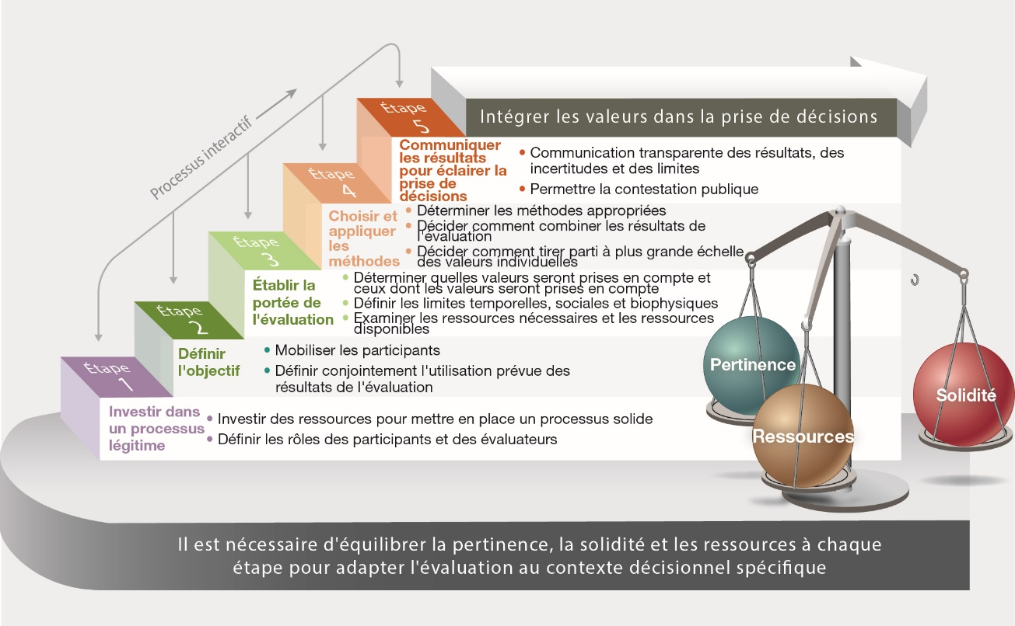
Figure SPM.4. Les processus d’évaluation peuvent suivre cinq étapes itératives pour améliorer la qualité des résultats de l’évaluation aux fins de la prise de décisions. À chaque étape, des choix doivent être faits en tenant compte des arbitrages dans le cadre de l’évaluation concernant la pertinence (veiller à ce que différentes valeurs puissent être prises en compte), la solidité (preuves fiables et théoriquement cohérentes à la suite d’un processus d’obtention de valeurs transparent et socialement inclusif et légitime) et les besoins en ressources (temps et ressources financières, techniques et humaines) {3.4.1}.
B9. Le choix de méthodes d’évaluation appropriées implique de déterminer leurs forces et faiblesses comparatives, notamment en tenant compte de leur pertinence, de leur solidité et de leurs besoins en ressources (bien établi).
Certaines méthodes d’évaluation fournissent des produits très spécifiques (par exemple, cartographie de la biodiversité), tandis que d’autres mettent l’accent sur l’intégration de différents types d’informations relatives aux valeurs en cause (par exemple, méthodes fondées sur des décisions multicritères) (tableau SPM.2). Les méthodes hautement spécialisées ne peuvent pas être utilisées isolément pour obtenir diverses valeurs, mais peuvent être essentielles pour inclure dans les processus décisionnels des informations importantes suffisamment détaillées sur les valeurs (établi mais incomplet) {3.3.4}. Parmi les méthodes économiques, les méthodes des préférences révélées (dans la famille des méthodes fondées sur les comportements), par exemple, fournissent des informations fiables sur les valeurs, mais elles ne permettent souvent d’obtenir que celles d’un groupe spécifique de parties prenantes, omettent de nombreux types de valeurs et sont gourmandes en ressources, en particulier dans les contextes où les données sont rares. En revanche, les méthodes des préférences déclarées (dans la famille des méthodes fondées sur les déclarations) sont généralement moins fiables mais moins gourmandes en ressources et nettement plus adaptables à un large éventail de parties prenantes, de types de valeurs et de contextes décisionnels (bien établi) {3.2.2 ; 3.3.4}.

Tableau SPM.2. Les méthodes d’évaluation donnent lieu à des arbitrages entre pertinence, solidité et besoins en ressources (groupe A). La pertinence concerne non seulement la capacité des méthodes de produire une diversité de valeurs de la nature, y compris des valeurs spécifiques et générales, mais également leur faculté d’adaptation à différents contextes socioécologiques. Les méthodes solides fournissent des représentations fiables et justes des valeurs de la nature {3.3.2}. Les besoins en ressources pour l’évaluation doivent trouver un équilibre entre les coûts liés à la mise en place de la capacité initiale (notamment capacité technique et sources de données) et les coûts en temps et en argent liés à l’application de la méthode. Les méthodes qui donnent d’assez bons résultats, sur la base d’une synthèse des caractéristiques relatives à la pertinence, à la solidité et aux ressources des méthodes d’évaluation, sont indiquées par des bulles plus grandes {3.3.4}. Des arbitrages similaires mettent en évidence des complémentarités entre différentes approches d’évaluation économique pour intégrer les valeurs de la nature dans l’élaboration des politiques (groupe B). Ces approches d’évaluation comprennent l’Économie des écosystèmes et de la biodiversité, le Système de comptabilité environnementale et économique pour les écosystèmes et les approches de « richesse inclusive/globale » {3.3.4}.
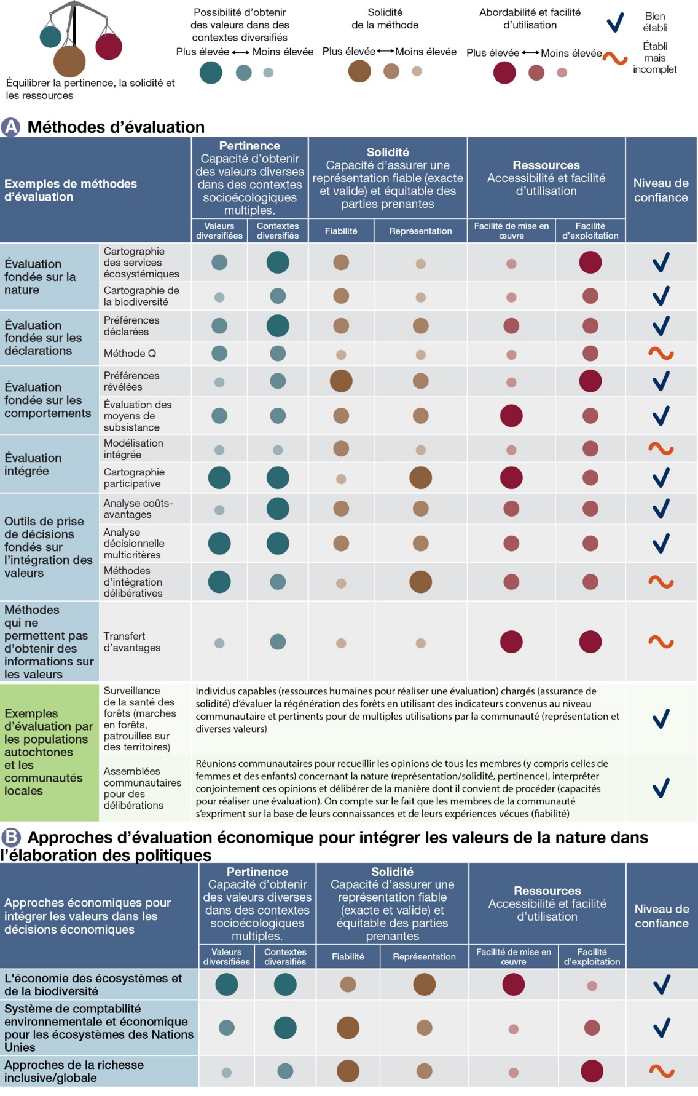
B10. Différentes initiatives d’évaluation économique de la nature peuvent se compléter pour éclairer les décisions politiques (bien établi).
Des initiatives d’évaluation économique ont été élaborées afin d’orienter les politiques mais sont encore en cours de mise en œuvre. L’Économie des écosystèmes et de la biodiversité fournit des orientations et des exemples, principalement au niveau local, sur la manière dont l’évaluation économique des valeurs instrumentales marchandes et non marchandes de la biodiversité (par exemple, en tant que bien économique, service écosystémique ou flux de bénéfices) peut soutenir les politiques environnementales dans différents secteurs (par exemple, agriculture, sylviculture, pêche) (bien établi) {3.2.2 ; 6.2.3}. Le Système de comptabilité environnementale et économique pour les écosystèmes fournit des normes et des principes statistiques reconnus au niveau international qui intègrent la dimension et la condition physiques des écosystèmes, les services écosystémiques et leurs valeurs dans les systèmes de comptabilité nationale (bien établi) {3.2.2.4 ; 4.6.4}. Les propositions concernant la « richesse inclusive/globale », mises en avant dans l’étude intitulée « Dasgupta Review », vont au-delà des indicateurs macroéconomiques standard comme le produit intérieur brut et fournissent des indicateurs complets de développement économique durable (bien établi) {2.2.4 ; 3.3.4 ; 5.5.2}.
Ces initiatives économiques ont chacune leurs avantages et leurs inconvénients mais peuvent mutuellement compenser leurs faiblesses (tableau SPM.2). S’agissant de la pertinence, l’Économie des écosystèmes et de la biodiversité s’appuie principalement sur les valeurs instrumentales de la nature, exprimées en utilisant le cadre de la « valeur économique totale ». Le Système de comptabilité environnementale et économique pour les écosystèmes fournit des orientations pour une comptabilité des écosystèmes spatialement explicite qui prend en compte les valeurs des services écosystémiques et des biens écosystémiques limitées aux « valeurs d’échange » afin de les rendre compatibles avec les comptes nationaux (bien établi) {3.2.2.4 ; 4.6.4}. Les approches de la richesse inclusive/globale se concentrent sur l’évaluation de la nature en tant qu’atout, combiné à d’autres atouts (par exemple, santé humaine, technologie et infrastructures) pour fournir des indicateurs de bien-être qui prennent en compte leurs changements globaux à long terme (bien établi) {2.2.4 ; 3.3.4 ; 5.5.2}. Tant l’Économie des écosystèmes et de la biodiversité que le Système de comptabilité environnementale et économique pour les écosystèmes peuvent s’appuyer sur la cartographie spatiale et les statistiques pour accorder la priorité aux interventions politiques dans les endroits où la dégradation de l’environnement a les effets les plus graves (bien établi) {3.2.2 ; 4.6.4}. Concernant la solidité, le Système de comptabilité environnementale et économique pour les écosystèmes applique les normes statistiques des Nations Unies pour les comptes biophysiques ainsi que les principes statistiques reconnus au niveau international pour les comptes monétaires. Toutefois, il doit encore être mis en œuvre dans de nombreux pays. Les approches de la richesse inclusive/globale reposent sur des bases théoriques solides, mais leur mise en œuvre est entravée dans la pratique par des problèmes de disponibilité des données (établi mais incomplet) {3.3.4}. Pour ce qui est des ressources, le Système de comptabilité environnementale et économique pour les écosystèmes et les approches de la richesse inclusive/globale ont des coûts de mise en place relativement élevés, étant donné leurs exigences élevées en matière de technique et de données. Cependant, une fois les capacités et les infrastructures mises en place, leurs besoins en ressources peuvent diminuer de manière significative, permettant leur mise en œuvre continue (établi mais incomplet) {3.3.4 ; 4.6.4}.
C. Tirer parti des diverses valeurs de la nature pour un changement transformateur vers la durabilité.

C1. Un changement transformateur vers la durabilité peut être facilité par des politiques conçues pour incorporer des valeurs alignées sur la durabilité dans les conventions sociales, les normes et les règles juridiques établies qui façonnent les relations humain-nature (bien établi).
La dépendance actuelle des décisions politiques et économiques à l’égard d’un ensemble restreint de diverses valeurs de la nature est à l’origine de la crise mondiale de la biodiversité. L’intégration d’un ensemble plus large de valeurs et d’optiques dans l’élaboration et la mise en œuvre des politiques peut permettre de remédier aux effets négatifs des actions des populations sur la nature (bien établi) {1.3 ; 4.3, 4.7 ; 6.2.3 ; 6.5}. Toutefois, l’inversion de l’impact négatif de l’être humain sur la biodiversité nécessiterait un changement plus systémique et plus transformateur (c’est-à-dire une « réorganisation en profondeur à l’échelle du système de l’ensemble des facteurs technologiques, économiques et sociaux, y compris des paradigmes, des objectifs et des valeurs »). Un tel changement peut être appuyé par la création de conditions qui favorisent les valeurs alignées sur la durabilité (par exemple, mobilisation de valeurs de bonne intendance au moyen de réformes des régimes fonciers qui reconnectent les populations autochtones et les communautés locales à leurs territoires), ainsi que par la modération des valeurs qui sous-tendent la perte de biodiversité et la dégradation des écosystèmes (bien établi) {5.2.2 ; 5.3.2 ; 5.3.3}. Ces conditions impliquent des transformations significatives des normes et des règles juridiques établies qui promeuvent actuellement un ensemble restreint de valeurs instrumentales associées aux profits économiques et aux gains politiques à court terme. Un tel changement transformateur a plus de chances de se produire lorsque le changement institutionnel est largement soutenu par les niveaux locaux et découle de ceux-ci (bien établi) {2.4.2 ; 4.7 ; 5.4.2}.
C2. L’évaluation peut appuyer l’élaboration des politiques aux différentes étapes du cycle des politiques (bien établi).
L’évaluation peut appuyer l’élaboration des politiques aux différentes étapes du cycle des politiques, en particulier lorsqu’elle prend en compte divers systèmes de savoirs (bien établi) {3.2.1.2 ; 4.6} (figure SPM.5). Elle peut être utilisée dans le cadre de l’élaboration des politiques pour : i) aider à établir des programmes et soutenir l’engagement à l’égard d’objectifs convenus ; ii) fournir une assistance technique pour la conception et la formulation des politiques, par exemple pour se mettre d’accord sur différentes options envisagées ou pour concevoir des incitations économiques ; iii) aider à l’adoption de politiques et à la conclusion d’accords sur les moyens de mise en œuvre, par exemple en évaluant le rapport coût-efficacité des différentes mesures politiques pouvant être prises ; iv) suivre l’exécution pour appuyer les ajustements en cours de route des mesures de mise en œuvre ou la justification du maintien des allocations budgétaires ; et v) entreprendre une évaluation rétrospective des politiques. Les cinq étapes de l’évaluation (figure SPM.4) peuvent être appliquées à chaque étape du cycle des politiques afin d’augmenter la probabilité d’adoption des politiques.
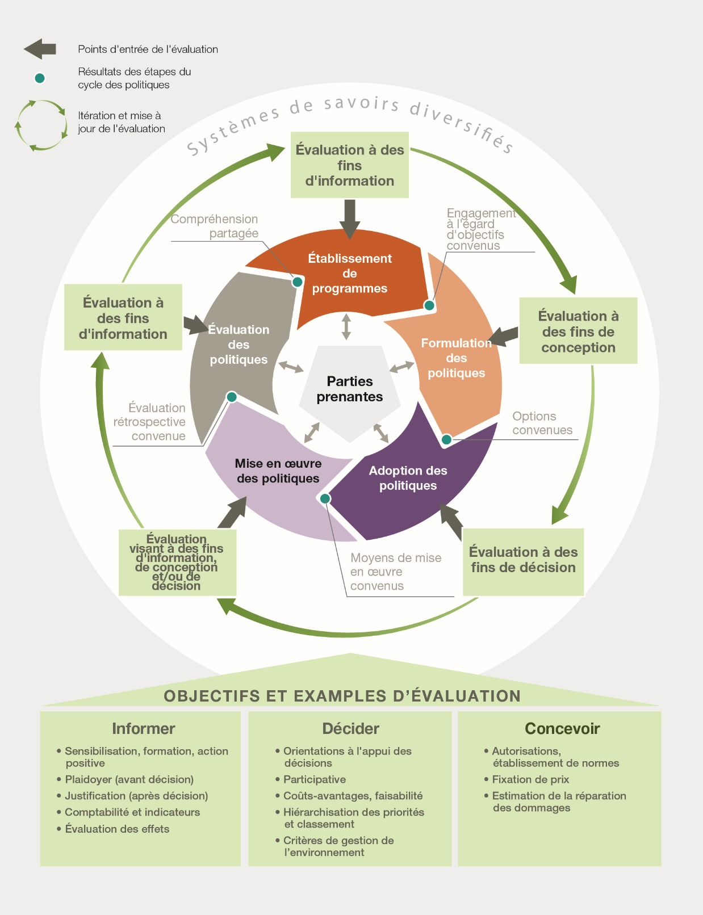
Figure SPM.5. Les activités d’évaluation peuvent appuyer différents objectifs en matière d’information, de prise de décisions et de conception de politiques en fournissant divers types de connaissances aux décideurs et aux parties prenantes tout au long du cycle des politiques.
C3. Malgré l’augmentation significative des études d’évaluation au cours des 30 dernières années, moins de 5 % d’entre elles indiquent une prise en compte des évaluations dans les processus décisionnels (bien établi).
Au cours des dernières décennies, un large éventail de méthodes et d’approches d’évaluation a été élaboré, affiné et testé dans différents contextes socioécologiques. Toutefois, les rapports nationaux établis au titre de la Convention sur la diversité biologique ont révélé que le taux de progression de la majorité des pays n’a pas été suffisant pour atteindre l’objectif 2 d’Aichi, qui est d’intégrer à l’horizon 2020 les valeurs de la biodiversité dans les stratégies, les processus de planification et les comptes nationaux (bien établi) {2.1.2 ; 4.6.4.1}. Seule une très faible proportion des études validées par des pairs font effectivement état d’une prise en compte de leurs résultats par les décideurs, y compris les gouvernements (bien établi) {4.6}. Les études d’évaluation ayant pour but d’appuyer la prise de décisions ou la conception de politiques sont davantage susceptibles de documenter une telle utilisation que celles ayant des objectifs d’information (figure SPM.5) (bien établi) {4.6.3}. Les évaluations fondées sur des critères économiques ne sont pas prises en compte beaucoup plus souvent que les celles utilisant des indicateurs non monétaires (bien établi) {4.6.3}. Parmi les principaux obstacles à la prise en compte des évaluations dans les décisions concernant les politiques publiques figurent la fiabilité limitée des études aux fins de la prise de décisions (bien établi) {3.3.2}, les capacités techniques limitées et les lacunes institutionnelles qui entravent la faculté de suivre et d’évaluer les avantages sociaux, économiques et environnementaux fournis par la nature, ainsi que le fait de négliger les valeurs dans la prise de décisions (bien établi) {4.5 ; 4.6.2 ; 4.7}.
C4. Des résultats politiques plus équitables et plus durables ont plus de chances d’être atteints lorsque les processus décisionnels prennent en compte les diverses valeurs de la nature en maintenant un juste équilibre entre celles-ci et corrigent les asymétries de pouvoir social et économique entre les acteurs (établi mais incomplet).
Les études d’évaluation présentent souvent une diversité de perspectives de parties prenantes basées sur des aspects tels que l’âge, le genre, la situation et les relations de pouvoir (43 % des 1 163 études d’évaluation examinées en profondeur), et sont capables de caractériser diverses valeurs générales et spécifiques associées à différents cadres de vie (bien établi) {3.3.2 ; 3.2.4}. Cependant, seule une petite fraction des études d’évaluation (0,6 %) fait explicitement état de mesures visant à tenir compte des asymétries de pouvoir dans le processus d’évaluation lui-même (bien établi) {3.3.2}. Lorsque des décisions sont prises dans le contexte de relations de pouvoir fortement asymétriques, le fait de reconnaître la marginalisation de certaines visions du monde et de certains systèmes de savoirs ainsi que de respecter les valeurs des populations autochtones et des communautés locales est associé à une augmentation de la couverture forestière et des populations d’espèces, à une meilleure prestation des services écosystémiques et à une amélioration des moyens de subsistance (bien établi) {2.4.1 ; 4.4 ; 4.5.2 ; 4.5.3 ; 4.5.4}. L’amélioration de l’information concernant les valeurs de la nature ainsi que le renforcement et l’accroissement de différentes capacités à tous les niveaux d’intervention sont essentiels pour réduire les déséquilibres de pouvoir, améliorer les conclusions des négociations et parvenir à des résultats plus justes et durables (bien établi) {6.5.1}.
Des asymétries de pouvoir se manifestent souvent lorsque des valeurs instrumentales sont avancées en tant qu’arguments pour ou contre de grands projets de développement et d’infrastructure. Par exemple, des barrages sont souvent proposés pour leurs valeurs instrumentales marchandes (électricité pour les consommateurs urbains, eau d’irrigation pour l’agriculture et emplois, entre autres), tandis que les valeurs relationnelles et instrumentales des personnes directement touchées par le projet (par exemple, la perte des moyens de subsistance chez les agriculteurs et les pêcheurs et la perte de modes de vie) sont souvent exclues en raison des asymétries de pouvoir. Des mouvements sociaux ont cherché à modifier ce déséquilibre par des actions de résistance, des recours en justice et des manifestations (bien établi) {4.5.5}. Le fait de tenir compte de ces asymétries de pouvoir en reconnaissant la diversité des valeurs au moyen d’évaluations participatives peut conduire à une répartition plus équitable des coûts et des avantages des projets (bien établi) {4.5.5}.
Dans le domaine de la conservation de la biodiversité, la participation de la communauté, qui permet de donner la priorité aux valeurs locales, conduit à des résultats sociaux perçus comme plus équitables, ce qui améliore souvent la durabilité des programmes et, par conséquent, les résultats socioécologiques (bien établi) {4.5.2}. Là encore, il est possible de remédier aux asymétries de pouvoir entre les parties prenantes locales afin d’améliorer les résultats des décisions, notamment par la cogestion des aires protégées et la coconception de programmes de paiement pour les services écosystémiques afin de protéger les forêts (établi mais incomplet) {4.5.2 ; 4.5.3}. La question de savoir qui sont ceux dont les valeurs sont prises en compte dans les décisions en matière de conservation est essentielle, dans la mesure où elle influence les résultats des décisions. Par exemple, les valeurs relationnelles et instrumentales des populations autochtones et des communautés locales sont souvent sous-représentées et n’entrent que tardivement dans le processus décisionnel concernant les aires protégées, qui repose principalement sur des valeurs intrinsèques, ce qui suscite généralement de la méfiance et conduit à une conservation moins efficace (bien établi) {4.5.2}. Les programmes de paiement pour les services écosystémiques qui donnent lieu à une participation importante de la communauté dans la définition du problème de gestion des terres, ou qui s’adaptent aux demandes locales au fil du temps, sont plus à même d’aligner les valeurs des diverses parties prenantes et obtiennent ainsi de meilleurs résultats en matière de conservation et sur le plan social (établi mais incomplet) {4.5.3}.
C5. La reconnaissance et le respect des savoirs autochtones et locaux ainsi que de la diversité des valeurs qui y sont associées sont nécessaires pour obtenir des résultats respectueux des différents modes de vie (établi mais incomplet).
On reconnaît de plus en plus la nécessité d’établir des liens entre les systèmes de savoirs, y compris ceux des populations autochtones et des communautés locales, pour soutenir les politiques se rapportant, par exemple, au développement, à la conservation de la biodiversité, à l’utilisation durable de la biodiversité et à l’atténuation des changements climatiques (bien établi) {2.2.3}. Une meilleure compréhension des savoirs autochtones et locaux ainsi que de la diversité des valeurs qui y sont associées suppose d’aller au-delà des épistémologies et visions du mondes prédominantes, notamment en s’efforçant de s’affranchir de certaines conceptions, et de reconnaître d’autres façons de voir, de connaître et de faire, comme celles des populations autochtones et des communautés locales (bien établi) {3.2.1 ; 3.2.4.1 ; 4.4.2}. La prise en compte de valeurs locales dans les processus décisionnels peut conduire à des résultats plus équitables et plus durables (bien établi) {2.2.3 ; 3.2.4 ; 4.4.2 ; 4.4.3 ; 4.4.4 ; 4.5.2 ; 4.5.3 ; 4.5.4 ; 4.6.4 ; 4.6.7}. Par exemple, dans les agroécosystèmes, lareconnaissance et la légitimation des savoirs et des valeurs des petits exploitants, y compris des femmes, sont essentielles à la coconception d’initiatives qui garantissent la sécurité alimentaire ainsi que l’utilisation durable et la conservation de l’agrobiodiversité par les communautés agricoles (établi mais incomplet) {2.2.1 ; 4.4.4}.
C6. Ignorer, exclure ou marginaliser les valeurs locales conduit souvent à des conflits socio-environnementaux liés à des conflits de valeurs, en particulier dans le contexte d’asymétries de pouvoir, ce qui nuit à l’efficacité des politiques environnementales (établi mais incomplet).
Les conflits socio-environnementaux résultent souvent de décisions qui excluent les valeurs de certains groupes, en particulier celles des populations autochtones et communautés locales qui peuvent avoir des connexions directes avec la nature et être tributaires de celle-ci et qui sont bien plus lourdement touchées en cas de modification des droits d’accès à la nature ou d’utilisation de celle-ci (bien établi) {4.5.2 ; 4.5.3 ; 4.5.5}. Par exemple, de nombreux projets d’infrastructure et de développement, notamment dans le secteur de l’extraction minière, ont entraîné des conflits prolongés entre, d’une part, les populations autochtones et les communautés locales et, d’autre part, les acteurs extérieurs. Ces conflits débouchent souvent sur des batailles judiciaires et d’autres formes de protestation contre des injustices environnementales perçues. Ces batailles et protestations menacent les valeurs locales par la dégradation ou la perte d’écosystèmes précieux pour la population locale (bien établi) {2.2.3.2 ; 2.4.2 ; 4.5.5}.
Ignorer ou marginaliser les valeurs locales dans la conception et la gestion des activités de conservation, y compris les aires protégées et les programmes de paiement pour les services écosystémiques, peut également donner lieu à un sentiment tenace et difficilement réparable de méfiance ou de rancœur qui peut provoquer des protestations locales et même des actes de sabotage, compromettant ainsi au fil du temps la réalisation des objectifs de conservation (établi mais incomplet) {4.5.2 ; 4.5.3}. Les conflits peuvent être évités ou plus facilement résolus lorsque les objectifs stratégiques sont alignés sur les valeurs instrumentales et relationnelles locales (bien établi) {4.5.2}. Toutefois, lorsque les valeurs de différents acteurs ou groupes s’opposent, un conflit est parfois inévitable. Dans ce cas, le dialogue et les approches délibératives transparentes peuvent aider à expliciter les valeurs en cause, dont l’examen peut mettre les acteurs en mesure de procéder à un rapprochement et de définir une vision partagée de ce à quoi pourrait ressembler un programme réussi (établi mais incomplet) {3.2.1 ; 5.5.6}.
C7. Les voies de la durabilité et de la justice reposent sur l’inclusion d’un éventail diversifié de valeurs de la nature (établi mais incomplet).
Les études de planification et d’élaboration de scénarios futurs traitent des valeurs de différentes manières. Sur les 460 scénarios examinés, 53 % énoncent explicitement des valeurs, en particulier lorsqu’ils sont élaborés conjointement avec les parties prenantes, 42 % mentionnent des valeurs mais ne les évaluent pas explicitement, et 53 % procèdent à une forme d’évaluation sans examiner les valeurs sous-jacentes (bien établi) {5.2.2}. La majorité des études de scénarios reposent sur des valeurs instrumentales (94 %), soit uniquement (60 %), soit en combinaison avec d’autres types de valeurs (34 %) (bien établi) {5.2.2}.
Les scénarios peuvent être regroupés selon leur capacité de contribuer à la réalisation des objectifs de développement durable et l’importance relative des valeurs instrumentales, relationnelles et intrinsèques générales et spécifiques qui y sont énoncées. Les types de scénarios les plus susceptibles d’assurer un avenir durable et juste (à savoir les scénarios de développement durable à l’échelle mondiale et les scénarios de durabilité à l’échelle régionale) sont généralement fortement axés sur la société, accordent une grande importance aux valeurs des contributions matérielles et non matérielles de la nature aux populations, tiennent compte d’un éventail de valeurs instrumentales, relationnelles et intrinsèques, et mettent l’accent sur la diversité des choix de vie ainsi que sur la résilience socioécologique (établi mais incomplet) {5.2.2}. Les types de scénario qui sont axés sur l’accumulation matérielle, la croissance économique et le bénéfice individuel et ne mettent l’accent que sur une gamme restreinte de valeurs instrumentales (par exemple, les scénarios s’appuyant sur des inégalités, la concurrence régionale, la répartition, le statu quo et l’optimisme économique) n’intègrent qu’une série limitée d’objectifs de développement durable et présentent donc le plus faible potentiel de durabilité (bien établi) {2.2.3 ; 2.4.2 ; 4.3 ; 5.2.2 ; 5.5.6}.
Diverses voies peuvent contribuer à assurer un avenir juste et durable, notamment les voies de l’« économie verte », de la « décroissance », de la « bonne intendance de la Terre » et de la « protection de la nature » ainsi que d’autres voies trouvant leur origine dans des visions du monde et systèmes de savoirs divers (par exemple, « bien vivre » et d’autres philosophies de ce type) (encadré SPM.3). Toutes ces voies de la durabilité sont associées à certaines valeurs alignées sur la durabilité et visent à une évaluation plus diversifiée de la nature comme base pour concilier les dimensions sociales, économiques et écologiques (bien établi) {2.2.3 ; 5.5}. Aucune d’entre elles, prise séparément, n’est susceptible d’être universellement acceptée comme la meilleure et il n’existe pas de moyen réaliste de résoudre tous les conflits ou arbitrages auxquels elles donnent lieu. Par conséquent, un débat constructif à leur sujet et au sujet des autres voies possibles, fondé sur la transparence et la reconnaissance de la diversité des valeurs qui sous-tendent leurs différentes positions, serait crucial pour parvenir à un changement transformateur vers la durabilité (établi mais incomplet), {5.3.3 ; 5.5 ; 6.3.3}.
Encadré SPM.3. Les voies qui contribuent à assurer un avenir juste et durable donnent la priorité à des valeurs sous-jacentes distinctes accordées à la nature
Une voie de transformation est une stratégie permettant d’atteindre un avenir souhaité, fondée sur un ensemble reconnaissable de réflexions et de pratiques en matière de durabilité {5.5.1}. Parmi les nombreuses voies possibles vers un avenir plus durable, la voie de l’« économie verte » met l’accent sur la primauté de la réforme des institutions économiques, des technologies et des paramètres de performance {5.5.2}. La voie de la « décroissance » repose sur des stratégies qui réduisent la consommation matérielle de la société, protègent le bien-être humain par une répartition équitable de la richesse matérielle plutôt que par la croissance et font baisser la consommation d’énergie et de ressources dans les pays les plus industrialisés en vue d’assurer l’équité intergénérationnelle et intragénérationnelle ainsi qu’une bonne qualité de vie pour tous {5.5.3}. La voie de la « bonne intendance de la Terre » met en avant la souveraineté locale et la réforme agraire, la solidarité ainsi que la promotion des pratiques bioculturelles {5.5.4}. La voie de la « protection de la nature » met l’accent sur la protection de la biodiversité en tant que fin en soi et sur l’extension des réseaux d’aires protégées {5.5.5}. Ces voies sont attentives à une certaine forme de justice sociale, en particulier entre les générations. La voie de la « protection de la nature » considère la justice comme un objectif distinct de la sauvegarde de la biodiversité, tandis que les autres voies estiment que la justice et la durabilité sont interdépendantes. Ces quatre voies reposent sur différents principes de justice sociale, tels que l’approche utilitaire visant à maximiser les avantages agrégés (économie verte), les seuils de consommation (décroissance), le renforcement des droits et de l’autonomisation (bonne intendance de la Terre) et la sauvegarde des valeurs d’option (protection de la nature) {5.5.2 ; 5.5.3 ; 5.5.4 ; 5.5.5.}.
Toutes les voies révèlent des idées diverses sur ce qui constitue des valeurs alignées sur la durabilité {5.5.1 ; 5.5.6}. L’économie verte est sous-tendue par la priorité accordée aux valeurs instrumentales de la nature, soulignant le rôle de la nature en tant qu’actif soutenant la bonne qualité de vie des populations {5.5.2}. La décroissance repose sur des valeurs de suffisance et d’égalitarisme pour façonner l’équilibre des populations avec la nature {5.5.3}. La bonne intendance de la Terre est fondée sur des valeurs relationnelles liées à la diversité bioculturelle ainsi que sur des valeurs générales telles que l’unité et la réciprocité parmi les gens et entre les gens et la nature {2.2.3 ; 5.5.4 ; 6.3.3}. La protection de la nature est étayée par les valeurs intrinsèques de la nature, se préoccupant particulièrement des insuffisances d’une base instrumentale pour la protection {5.5.5} (figure SPM.6). Il existe de nombreuses autres voies reflétant les visions du monde et systèmes de savoirs de diverses autres populations du monde, dont certaines (principalement fondées sur des visions du monde non anthropocentriques) sont axées sur la réalisation d’une bonne qualité de vie collective (encadré SPM.6) {5.5.4 ; 2.2.1 ; 2.2.3}.
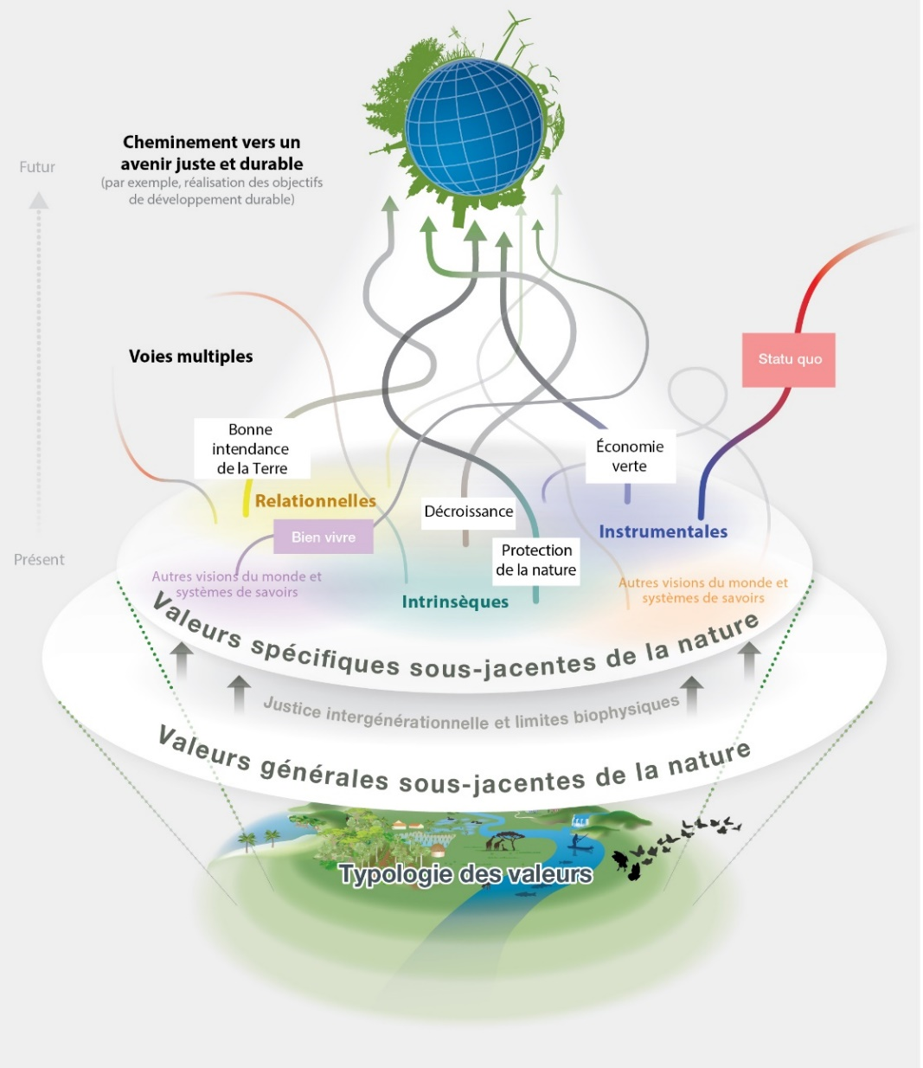
Figure SPM.6. La diversité des valeurs de la nature sous-tend de multiples voies vers la durabilité. Il existe diverses voies pour atteindre les objectifs de développement durable. Elles sont soutenues par différentes coalitions de parties prenantes, répondent à des contextes et des besoins différents, et sont ajustées au fur et à mesure de leur mise en œuvre. Par exemple, la voie de l’économie verte recueille actuellement la plus large adhésion parmi un grand nombre d’entreprises et de gouvernements, mais elle est contestée par des coalitions qui soutiennent d’autres voies mettant notamment l’accent sur la décroissance, la bonne intendance de la Terre et la protection de la nature. Les diverses voies reposent sur différentes valeurs générales et spécifiques de la nature. Il existe de nombreuses voies liées à d’autres visions du monde et systèmes de savoirs. Certaines valeurs générales sont partagées par toutes les voies, notamment l’impératif d’agir avec justice à l’égard des générations futures, et conduisent à des synergies entre les voies. D’autres valeurs générales sont toutefois contestées et peuvent entraîner des conflits entre les voies, par exemple, entre celles qui mettent l’accent sur la croissance économique liée à la prospérité et celles qui privilégient comme valeurs la suffisance et une base plus relationnelle pour bien vivre {5.5}. Bien que le bien vivre soit un concept important, les éléments utilisés pour produire cette figure n’incluent pas cette voie particulière.
C8. La mobilisation de valeurs alignées sur la durabilité passe par l’autonomisation de la société civile et le changement des structures et institutions sociétales (bien établi).
L’adoption de valeurs alignées sur la durabilité est nécessaire mais insuffisante pour garantir un comportement pro-environnemental. Outre la motivation, les populations ont également besoin de capacités et de possibilités pour agir. L’intégration de diverses valeurs dans la prise de décisions ou la mobilisation de valeurs existantes alignées sur la durabilité gagnerait donc à être appuyée par des structures de gouvernance qui créent des possibilités de donner une voix à ces valeurs et d’agir en conséquence, telles que la délibération publique et la participation citoyenne, entre autres exemples (bien établi) {5.3.4}.
Pour mobiliser les valeurs alignées sur la durabilité, il est nécessaire de donner des moyens d’action à la société civile et de l’informer via des structures et institutions sociétales appropriées. Toutefois, les consommateurs peuvent être empêchés d’agir selon leurs valeurs pro-environnementales en raison des prix du marché, du manque d’options d’achat disponibles ou de normes sociales concurrentes favorisant des options de consommation non durables (bien établi) {5.3.4}. De même, les producteurs peuvent être limités par les politiques sectorielles, les prix du marché, la nécessité de maximiser les profits des actionnaires à court terme ou de contribuer à des objectifs sociopolitiques prédominants comme la croissance économique (bien établi) {2.4.2 ; 4.5.4}. Pour surmonter ces obstacles qui empêchent d’agir conformément aux valeurs, une coopération internationale peut être mobilisée et des institutions peuvent être mises en place ou transformées, selon qu’il convient, afin d’appuyer des chaînes de valeur mondiales durables et équitables à tous les niveaux (établi mais incomplet) {4.5.4}.
La création de normes et systèmes de certification publics et privés associés à des initiatives de chaînes de valeur de produit unique a eu des résultats limités par rapport aux objectifs sociaux et écologiques visés, mais il semble que ceux-ci modifient les comportements du secteur privé (par exemple, entreprises agricoles) et conduisent à des systèmes de certification volontaires qui vont au-delà des produits uniques (établi mais incomplet) {4.3.3 ; 4.5.4}. Cependant, s’ils ne sont pas conçus dans le respect des règles internationales en la matière et mis en œuvre avec une participation au niveau local, ces programmes peuvent laisser les petits exploitants de côté, entraînant des conséquences sociales, environnementales et économiques non voulues (établi mais incomplet) {4.5.4}. En outre, des efforts sont déployés pour réformer les institutions associées à la conservation de la biodiversité afin de permettre aux populations autochtones et aux communautés locales d’élaborer leurs propres modèles de conservation (établi mais incomplet) {5.4.2 ; 5.5.4}.
C9. Un changement transformateur en vue d’un avenir plus durable et plus juste repose sur une combinaison de mesures qui visent différents points de levier centrés sur les valeurs, en particulier i) la réalisation d’une évaluation qui reconnaît les diverses valeurs de la nature ; ii) l’intégration de l’évaluation dans le processus décisionnel ; iii) la réforme des politiques et des réglementations afin d’internaliser les valeurs de la nature ; et iv) la modification des normes et des objectifs sociétaux sous-jacents (établis mais incomplet).
Un changement transformateur (c’est-à-dire à l’échelle du système et fondamental) peut être appuyé par une évaluation pertinente et solide mais également par un changement institutionnel allant du niveau local au niveau mondial ainsi que par des modifications des normes et des objectifs au niveau sociétal afin de les aligner sur les objectifs mondiaux de durabilité et de justice (bien établi) {2.4.1 ; 2.4.2 ; 5.4.2 ; 5.4.3 ; 5.3.3} (figure SPM.7).
Un changement transformateur a plus de chances de se produire lorsque ces points de levier profonds (à savoir normes et objectifs) sont activés et peuvent faire évoluer la situation dans toutes les sphères de la société. Parmi les points de levier profonds figurent non seulement la formation et la mobilisation de valeurs alignées sur la durabilité (par exemple, prendre soin de la nature) mais également la modification des objectifs et des normes sociétaux (par exemple, passer de la notion de bonne qualité de vie liée à la croissance de la consommation matérielle à celle de la suffisance dans des contextes de surconsommation) (bien établi) {5.2.2 ; 5.3.2 ; 5.3.4}. Les systèmes de gouvernance peuvent permettre aux populations de former, d’utiliser et de maintenir des valeurs alignées sur la durabilité qui sont actuellement difficiles à exprimer ou à mettre en œuvre, de réduire la prédominance des valeurs associées au matérialisme et à l’individualisme, et d’équilibrer les valeurs instrumentales, relationnelles et intrinsèques marchandes et non marchandes (bien établi) {2.4.1.3 ; 2.5.2 ; 5.3.2 ; 5.3.4}. La modification des objectifs sociétaux en vue de la durabilité et de la justice nécessiterait à son tour de changer les paradigmes concernant la manière de mener une vie pleine de sens, en s’orientant vers des visions de la bonne qualité de vie et du développement qui sont alignées sur des relations plus respectueuses entre les humains et à l’égard de la nature (bien établi) {5.5}. Ces points de levier plus profonds ne peuvent être activés qu’en modifiant les structures sociales et les dispositions institutionnelles (bien établi) {2.4.1 ; 2.4.2 ; 2.5.2}. Par exemple, des conditions institutionnelles favorables peuvent être assurées pour donner à la société civile les moyens de défendre des visions d’un avenir plus durable et plus juste, et la pression sociale peut inciter les institutions à accepter ces visions (par exemple, au moyen de délibérations publiques) (établi mais incomplet) {5.3.3}.
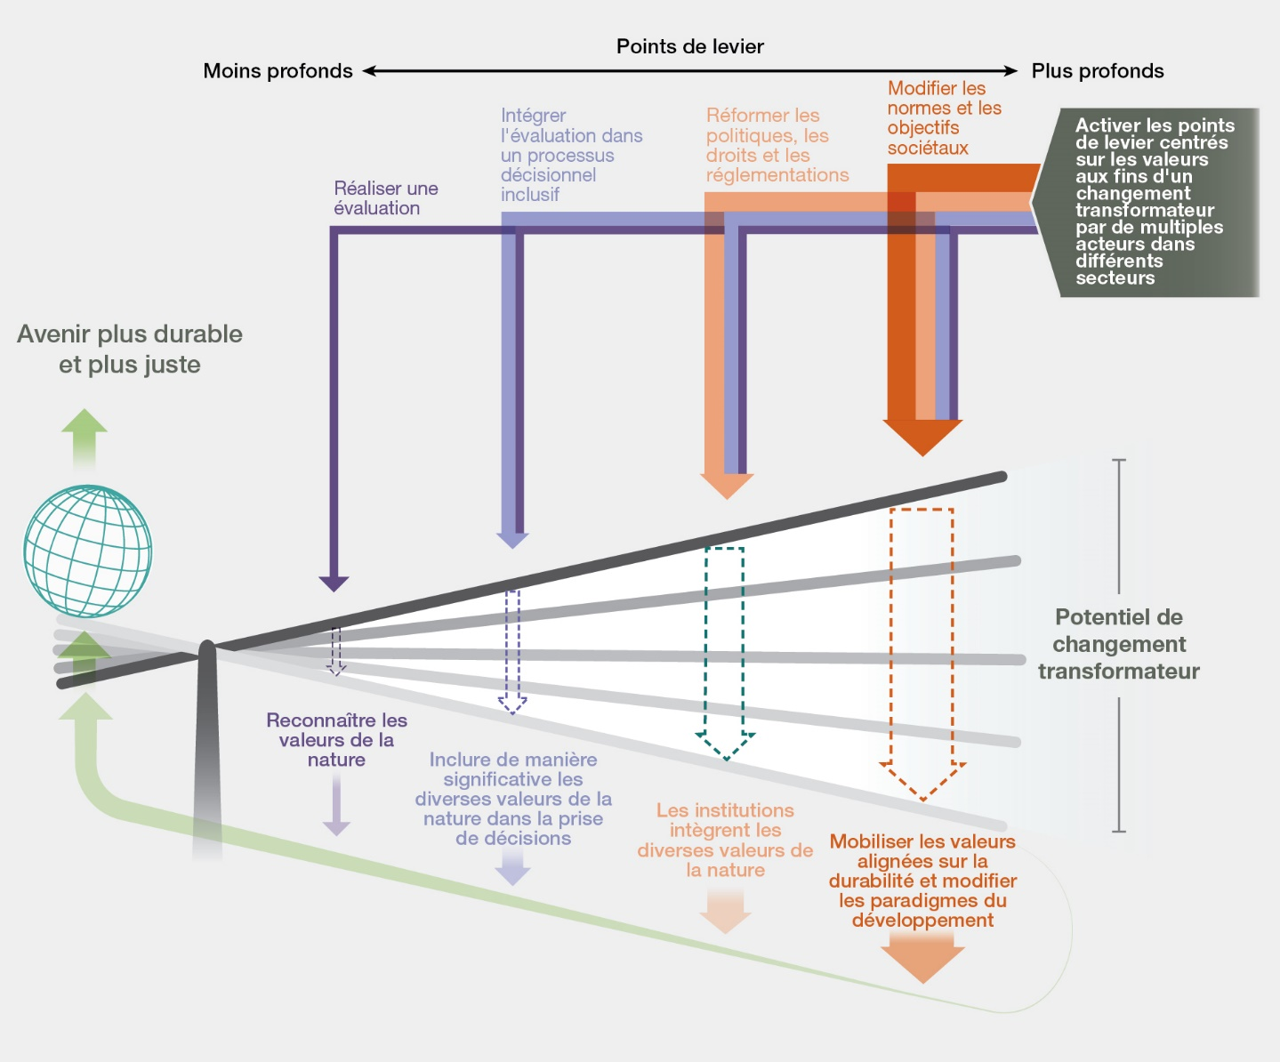
Figure SPM.7. Un ensemble de points de levier centrés sur les valeurs peut contribuer à créer les conditions nécessaires pour induire un changement transformateur en vue d’un avenir plus durable et plus juste. La mise en œuvre d’un changement transformateur reposerait sur la combinaison de diverses mesures au niveau de la société : i) reconnaître la diversité des valeurs de la nature en réalisant une évaluation pertinente et solide ; ii) intégrer les valeurs dans la prise de décisions ; iii) réformer les politiques et favoriser un changement institutionnel ; et iv) modifier les normes et les objectifs au niveau sociétal pour soutenir les valeurs alignées sur la durabilité dans les différents secteurs. Lorsque les mesures, y compris les interventions politiques, se concentrent sur l’activation de points de levier plus profonds (vers la droite du levier), un changement transformateur a plus de chances de se produire {1.3}.
D. Intégrer les valeurs de la nature pour une prise de décisions transformatrices en faveur de la durabilité.

D1. Une prise de décisions qui favorise des transitions vers la durabilité peut être mise en œuvre en suivant six lignes directrices interconnectées centrées sur les valeurs : la contextualisation, la conception, la représentation, la mobilisation, la légitimation et la réflexion (établi mais incomplet).
Six lignes directrices interconnectées centrées sur les valeurs peuvent être suivies pour intégrer les diverses valeurs de la nature dans une prise de décisions favorisant les voies de la durabilité à différentes échelles et pour mobiliser un large éventail d’acteurs sociaux (encadré SPM.4). Ces principes directeurs s’appliquent à toutes les étapes du cycle des politiques (de l’établissement des programmes à l’évaluation des politiques) et peuvent être résumés comme suit (établi mais incomplet) {6.5} :
- Contextualiser le processus décisionnel en reconnaissant les diverses visions du monde et valeurs de la nature qui sous-tendent différents contextes socioécologiques.
- Concevoir des processus décisionnels en tenant compte des conditions et des fonctions des écosystèmes et de la biodiversité, ainsi que des capacités, des connaissances et des points de vue des parties prenantes dans le cadre d’approches participatives, d’autonomisation, délibératives et de gestion des conflits.
- Représenter de manière significative et respectueuse les diverses visions du monde et valeurs générales et spécifiques des parties prenantes, des détenteurs de droits et des détenteurs de connaissances impliqués dans les décisions concernant la nature.
- Mobiliser de manière interactive des acteurs spécifiques pour promouvoir le dialogue, la collaboration à long terme et la cocréation de solutions visant à conserver la nature et à l’utiliser de manière durable.
- Légitimer les décisions et leurs incidences en suscitant un sentiment de copropriété à l’égard du processus d’évaluation et de ses résultats auprès de tous les acteurs qui participent à la gestion de la nature.
- Réfléchir pour faire en sorte que les décisions ayant des effets sur la nature et ses contributions aux populations soient alignées sur les valeurs et les mesures pouvant favoriser un changement transformateur en vue de la durabilité.
Encadré SPM.4. Application des six lignes directrices pour intégrer les valeurs de la nature dans les décisions environnementales : un exemple provenant du Canada
La Société de gestion des déchets nucléaires du Canada s’est penchée sur le manque de soutien manifesté par le public à l’endroit de solutions d’élimination des déchets conçues scientifiquement qui ont des effets réduits sur la société et la biodiversité et, ce faisant, a induit des transformations profondes dans la prise de décisions. Sur une période de 20 ans, la Société a encouragé les possibilités de collaboration, de co-apprentissage et de réflexion avec des détenteurs de savoirs autochtones. Les processus de consultation publique ont permis de contextualiser les systèmes de savoirs et de valeurs locaux et de les combiner avec des connaissances scientifiques et techniques. Les processus décisionnels sur les sites d’élimination ont ensuite été conçus de manière ouverte et transparente, en évaluant les incidences environnementales, sociales et économiques, ainsi qu’en mobilisant l’intérêt volontairement exprimé par les membres des communautés locales. La mobilisation des parties prenantes a été encouragée par l’intermédiaire d’un organisme consultatif indépendant, comprenant des aînés et des jeunes autochtones de tout le Canada. À toutes ces étapes, les visions du monde, les connaissances et les valeurs des différentes parties prenantes concernant la nature ont été exprimées et représentées, ce qui a amélioré la légitimité et le soutien du public et produit un impact durable sur les structures institutionnelles et le processus politique {6.3.1.2}.
D2. Les instruments de gouvernance environnementale et les outils d’appui aux politiques sont davantage susceptibles de favoriser un changement transformateur en vue de la durabilité et de la justice lorsqu’ils sont alignés sur les diverses valeurs de la nature (bien établi).
Les instruments de gouvernance peuvent favoriser un changement transformateur quand : i) une diversité de valeurs spécifiques (c’est-à-dire des valeurs instrumentales, relationnelles et intrinsèques) est prise en compte dans leur conception et leur mise en œuvre ; ii) ils visent un ou plusieurs facteurs directs ou indirects de perte de biodiversité ; iii) ils mobilisent des valeurs alignées sur la durabilité par le biais de changements institutionnels ; iv) ils renforcent les capacités d’intégrer les valeurs de la nature dans les décisions ; et v) ils présentent une capacité d’intégration et d’adaptation suffisante pour établir des liens entre les visions du monde, les valeurs, les secteurs et les échelles (établi mais incomplet) {6.2.3 ; 6.2.4}.
Un changement transformateur a donc plus de chances de se produire lorsqu’un éventail plus diversifié de valeurs de la nature est incorporé dans les instruments de gouvernance et les outils d’appui aux politiques (établi mais incomplet) {6.2.3.2}. L’utilisation d’une combinaison d’instruments de gouvernance peut également conduire à une représentation plus diversifiée des valeurs de la nature et donc à un potentiel accru d’impulser des transformations à l’échelle du système (bien établi) {6.2 ; 6.3} (tableau SPM.3). Si les approches économiques et juridico-réglementaires figurent parmi les instruments de gouvernance environnementale les plus fréquemment utilisés, seulement quelques-unes d’entre elles (par exemple, l’élimination des subventions néfastes telles que les exonérations fiscales accordées à la pêche à grande échelle) sont susceptibles de déclencher un changement transformateur (tableau SPM.3) (bien établi) {6.2}. Les instruments socioculturels, coutumiers et basés sur des droits (par exemple, les pêcheries cogérées localement) sont moins courants, mais ont un potentiel plus important d’appui à des transformations systémiques (établi mais incomplet) {6.2.2 ; 6.2.3 ; 6.3.1}.
Différentes approches fondées sur les droits se sont avérées intégrer les diverses valeurs de la nature dans des lois et statuts locaux et nationaux (par exemple, le droit à un environnement sain, les droits afférents à la nature et à la Terre nourricière, les droits afférents à des entités spécifiques comme les cours d’eau, les lacs et les montagnes). Ces approches sont inspirées par des populations autochtones et des communautés locales et peuvent défendre la biodiversité en stimulant des changements institutionnels compatibles avec les lois nationales et les principes internationaux de souveraineté nationale sur les ressources naturelles (bien établi) {2.2.3.1 ; 4.4.3 ; 6.2.2.2}.
Le potentiel transformateur d’un instrument de gouvernance dépend en partie de la manière dont il est conçu et mis en œuvre. Par exemple, l’alignement des programmes de paiement des services écosystémiques sur les valeurs des fournisseurs de ces services de manière à obtenir une répartition équitable des coûts et des avantages peut renforcer les valeurs alignées sur la durabilité (bien établi) {4.3.4 ; 4.5.3 ; 5.3.2.3 ; 5.3.2.4 ; 6.2.2.1}.
Tableau SPM.3. : Potentiel des instruments de gouvernance environnementale d’appuyer un changement transformateur en vue d’un avenir plus durable et plus juste en représentant les diverses valeurs. Une sélection d’instruments de gouvernance environnementale (37 tirés du catalogue de l’IPBES et d’évaluations précédentes) a été évaluée au regard de cinq critères clefs nécessaires à une gouvernance transformatrice (colonnes du centre). Le tableau montre : i) les forces et les faiblesses des différents instruments de gouvernance ; ii) les échelles auxquelles ceux-ci peuvent être mis en œuvre ; et iii) les types de parties prenantes qui sont le plus souvent responsables de leur mise en œuvre (colonnes de droite). Des cercles plus grands indiquent qu’un instrument donné peut mieux satisfaire au critère relatif au potentiel de changement transformateur {6.2}.
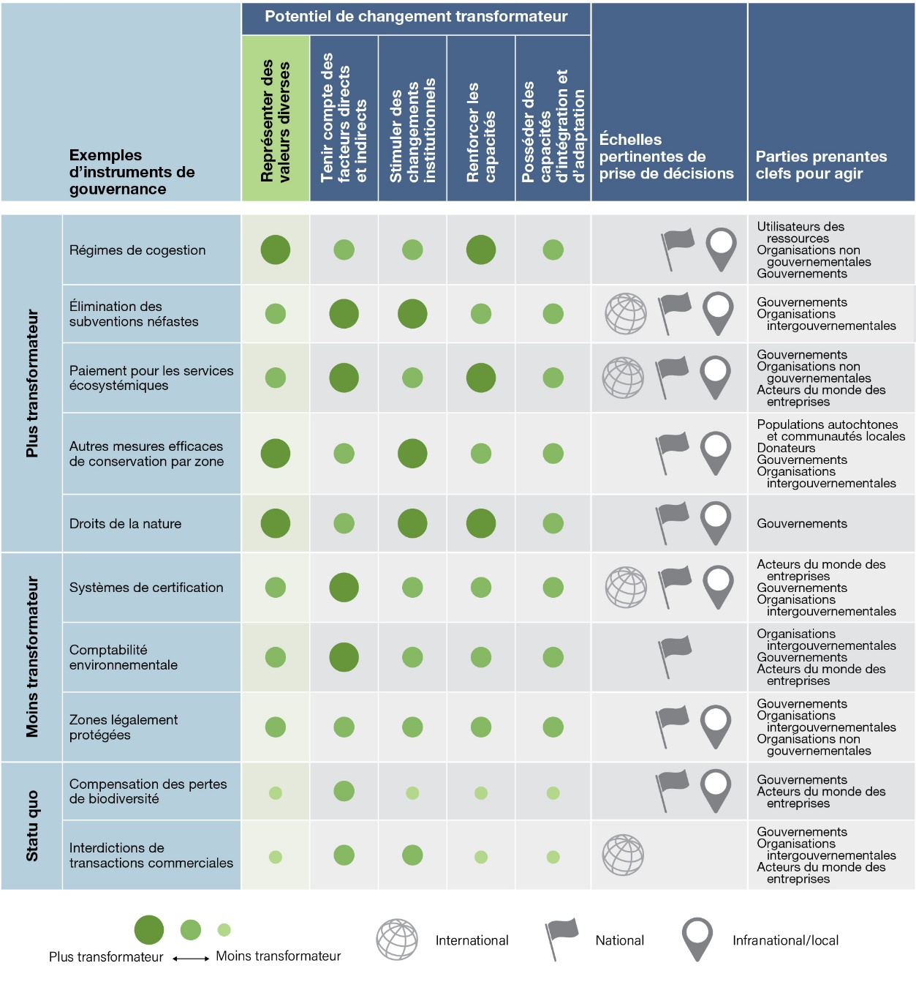
D3. Le renforcement des capacités des décideurs de traiter de valeurs conflictuelles ou contradictoires peut faciliter la prise en compte des diverses valeurs de la nature dans les décisions politiques (établi mais incomplet).
Le renforcement des capacités des décideurs énoncées ci-après peut aider à intégrer les diverses valeurs de la nature dans les décisions (tableau SPM.4) : i) capacités de motivation pour sensibiliser à la prise en compte des diverses valeurs dans les décisions, susciter la volonté d’une telle prise en compte et mobiliser des valeurs et des attitudes à l’égard de la nature alignées sur la durabilité (établi mais incomplet) {6.4} ; ii) capacités d’analyse pour améliorer l’aptitude à choisir et à utiliser des outils appropriés pour recueillir et synthétiser des informations sur les valeurs de la nature (bien établi) {6.4} ; iii) capacités de rapprochement pour faciliter l’apprentissage et la réflexion concernant divers concepts de valeurs (établi mais incomplet) {6.4} ; iv) capacités de négociation pour représenter ses propres intérêts, faire des compromis et accepter les vues des autres lors de la gestion des arbitrages (établi mais incomplet) {6.4} ; v) capacités de réseautage social pour assurer la coordination à différentes échelles et entre différents groupes sociaux, en gérant les attentes et les risques de manière adaptative (établi mais incomplet) {6.4} ; et vi) capacités de gouvernance pour prendre des décisions responsables, transparentes, participatives et respectueuses de la loi (établi mais incomplet) {6.4} (encadré SPM.5).
Tableau SPM.4. Capacités des décideurs nécessaires pour favoriser la prise en compte et l’intégration des diverses valeurs de la nature dans les décisions politiques. Les différentes parties prenantes ont besoin d’un renforcement de diverses capacités. Les bulles plus grandes indiquent des besoins en capacités plus importants. Au total, 85 besoins en capacités regroupés en six catégories ont été recensés et classés par le biais d’un processus de consultation auquel ont participé des experts dans le cadre des différents chapitres de l’évaluation des diverses valeurs de la nature et de leur estimation. L’ensemble des parties prenantes ont besoin d’un renforcement des capacités dans quasiment toutes les dimensions, mais certaines disposent de davantage de ressources pour agir {6.4.4}.
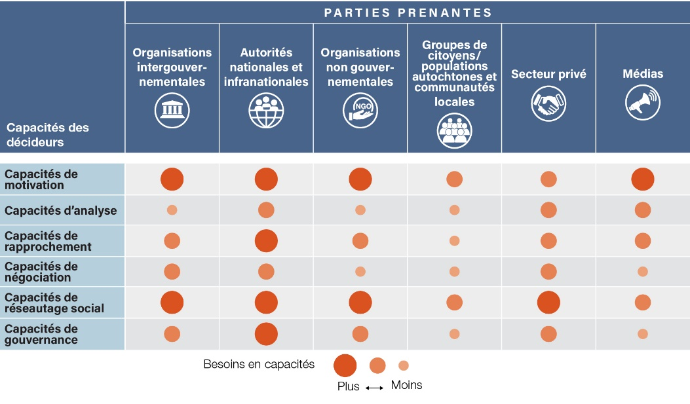

Encadré SPM.5. Besoins en matière de renforcement des capacités pour intégrer diverses valeurs dans les décisions de conservation : un exemple provenant du Japon
Sur le site Ramsar du marais de Kabukuri, situé dans le nord de l’île de Honshu au Japon, les concepts de valeur antagonistes des exploitants agricoles locaux et des défenseurs de l’environnement ont été abordés afin de permettre une gestion collaborative des rizières inondées en hiver. L’Association japonaise pour la protection des oies sauvages, une organisation dotée de fortes capacités de rapprochement, a lancé un processus d’apprentissage social visant à concilier de multiples objectifs d’utilisation des terres, qui a permis d’instaurer la confiance et d’accroître les capacités de motivation des exploitants agricoles et d’autres parties prenantes, notamment des organisations non gouvernementales, des autorités locales et nationales ainsi que des chercheurs. Cette démarche a facilité la conception d’activités mutuellement bénéfiques pour les oies sauvages et les moyens de subsistance locaux. Le processus a permis de mobiliser les capacités d’analyse en tirant des enseignements de différents systèmes de savoirs. Des capacités de négociation ont été mises en place pour concilier les objectifs socioéconomiques et de conservation de la nature des parties prenantes locales. Les capacités de réseautage social ont permis d’établir des liens avec d’autres acteurs de la chaîne de valeur agricole (à savoir transformateurs, détaillants et consommateurs), ce qui a débouché sur la mise en place d’un marché haut de gamme pour les riz produits de manière durable. Enfin, les capacités de gouvernance des décideurs locaux ont conduit à la désignation du marais de Kabukuri comme site Ramsar, c’est-à-dire une zone humide d’importance internationale {6.3.2 ; 6.5.3}.
D4. Des lacunes importantes en matière de connaissances et d’opérationnalisation limitent les possibilités d’intégrer efficacement les diverses valeurs de la nature dans le processus décisionnel (bien établi).
Des lacunes spécifiques en matière de connaissances concernant les valeurs et l’évaluation limitent la quantité et la qualité des données qui seraient nécessaires pour favoriser un processus décisionnel transformateur (tableau SPM.5). Les données disponibles sont rares en ce qui concerne : i) les approches d’évaluation utilisées par les populations autochtones et les communautés locales (bien établi) {2.2 ; 3.2.4 ; 6.4.3} ; ii) la manière dont les inégalités entre les groupes sociodémographiques (par exemple, entre hommes et femmes ou entre générations) influent sur l’expression des valeurs dans la prise de décisions (bien établi) {2.6} ; iii) la forme et les modalités d’évaluation permettant d’aboutir à de meilleurs résultats pour les populations et la nature (bien établi) {4.5 ; 4.6 ; 4.7.1 ; 6.4.3.5} ; et iv) l’intégration d’une évaluation solide et sa prise en compte dans les politiques (bien établi) {4.6 ; 6.2 ; 6.3}. Les lacunes en matière d’opérationnalisation mettent en évidence les obstacles à l’intégration des valeurs de la nature dans la prise de décisions à l’appui d’un changement transformateur. Les lacunes tant en matière de connaissances qu’en matière d’opérationnalisation ont entravé la prise en compte de l’évaluation dans les décisions (établi mais incomplet) {4.2.4 ; 4.3.1 ; 4.3.2 ; 4.6.2 ; 6.4.2}.
Les lacunes en matière de connaissances et d’opérationnalisation découlent fondamentalement d’un manque de connaissances contextualisées (par exemple, limites de l’évaluation des arbitrages entre les valeurs), de ressources (par exemple, insuffisance des ressources financières et techniques disponibles pour entreprendre une évaluation) ou de capacités (par exemple, inaptitude à réaliser une évaluation spécifique au contexte) chez les différents acteurs participant au cycle des politiques (bien établi) {2.3.1 ; 4.4 ; 4.6 ; 6.4 ; 3.4.4 ; 6.4}.
Les lacunes en matière de connaissances et d’opérationnalisation sont généralisées, mais elles sont plus répandues dans les pays en développement (établi mais incomplet) {3.3.3 ; 4.6.4 ; 5.2.1}. Les aperçus complets des besoins en matière d’évaluation (par exemple, capacités, données, ressources, technologies) et de la façon dont ceux-ci varient selon les contextes décisionnels sont rares (bien établi) (3.3.3). Pour combler ces lacunes, les décideurs peuvent les examiner et soutenir le renforcement de capacités spécifiques des parties prenantes clés, en s’appuyant sur l’expertise disponible spécifique au contexte (par exemple, compréhension des différentes visions du monde des parties prenantes locales).
Tableau SPM.5. Catégories de lacunes en matière de connaissances et d’opérationnalisation qui entravent l’intégration efficace des diverses valeurs de la nature dans le processus décisionnel. Les informations sur les lacunes ont été recueillies et synthétisées dans l’ensemble des chapitres de l’évaluation des diverses valeurs de la nature et de leur estimation. Pour chacune des catégories de lacunes (colonne de gauche), les solutions possibles (colonne de droite) sont mises en évidence {6.4.2 ; 6.4.3}.
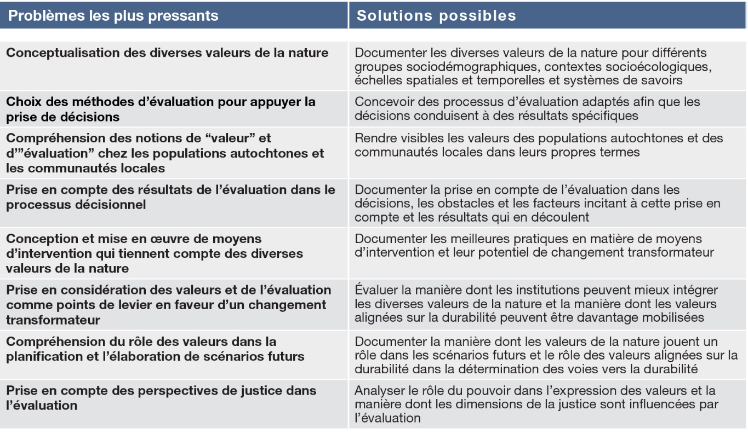
D5. Les valeurs embrassées et exprimées par les populations autochtones et les communautés locales peuvent inspirer des modèles de gouvernance environnementale dans différents contextes socioécologiques (établi mais incomplet).
Les valeurs alignées sur la durabilité embrassées et exprimées par de nombreuses populations autochtones et communautés locales ont inspiré d’autres sociétés du monde entier, aboutissant à leur intégration dans des lois et des réglementations (encadré SPM.6). Ces valeurs peuvent être adoptées à différentes échelles et à différents niveaux administratifs, y compris dans la gouvernance territoriale à grande échelle, entre autres exemples. La gouvernance collaborative et la coconception de plans et de politiques de gestion offrent des possibilités d’utiliser les connaissances autochtones et locales dans la conception et la mise en œuvre de solutions de remplacement durables. Certaines populations autochtones ont ainsi coconçu des zones communautaires d’utilisation durable et de conservation et ont également participé à la gouvernance d’aires protégées (établi mais incomplet) {4.4.2 ; 4.4.2.2 ; 4.4.3.2 ; 4.5 ; 5.3.4.2}. Les valeurs d’un large éventail de communautés et de groupes organisés de la société civile, tels que des mouvements sociaux de jeunes, ont également été intégrées dans des programmes et politiques de développement à différentes échelles (établi mais incomplet) {2.2.1 ; 2.2.3}. Le renforcement des capacités de « rapprochement » et de « gouvernance » peut aider à traduire les valeurs autochtones et locales en lois et réglementations pouvant mobiliser les valeurs de la société alignées sur la durabilité (établi mais incomplet) {4.4.3.2 ; 6.3.1}.
La lutte contre la perte des langues, connaissances et valeurs des populations autochtones et des communautés locales peut être facilitée par l’établissement d’alliances avec des acteurs économiques, sociaux et politiques afin de réduire les vulnérabilités engendrées par la perte de diversité bioculturelle (établi mais incomplet) {2.2.2 ; 2.3.2 ; 2.2.4 ; 4.4.4 ; 6.3.1 ; 6.3.2 ; 6.4.2.2.3}. Les alliances entre organisations de la société civile et réseaux de populations autochtones et de communautés locales ont favorisé la reconnaissance et l’intégration par les institutions nationales des valeurs et des connaissances associées aux systèmes alimentaires locaux et à l’agrobiodiversité dans la recherche de solutions aux problèmes de sécurité alimentaire (établi mais incomplet) {4.4.4}.
Encadré SPM.6. Possibilités et difficultés d’intégration des valeurs autochtones et locales dans des contextes politiques : un exemple provenant des Andes sud-américaines
Les philosophies du bien-vivre sont associées à des idées de bonne qualité de vie collective au sein des populations et de la nature et sont étroitement liées aux visions du monde, aux langues et aux systèmes de savoirs de nombreuses communautés autochtones (et non autochtones) {1.5.2 ; 2.2.1 ; 2.2.2 ; 2.2.3.1 ; 2.2.4.1}. Par exemple, la notion de vivir bien ou buen vivir (bien vivre) est enracinée dans les visions du monde et les langues autochtones des Andes (sumak kawsay en kichwa et suma qamaña en aymara) et illustre les voies permettant de relier la bonne qualité de vie collective et les valeurs de la nature aux décisions politiques {1.5.2 ; 2.2.3}. Dans certaines communautés andines, les valeurs ancrées dans les philosophies du buen vivir ont historiquement fait partie des plans de gestion territoriale. Ces valeurs ont été institutionnalisées dans les constitutions de l’Équateur et de l’État plurinational de Bolivie ainsi que dans d’autres politiques nationales. Elles ont également été exprimées dans des politiques d’éducation interculturelles et ont inspiré des politiques mondiales relatives aux droits de la nature protégeant les cours d’eau, les écosystèmes et les espèces {2.2.4.1 ; 5.5.4}. Pour autant, l’intégration de ces valeurs dans l’élaboration des politiques à différentes échelles entraîne également des difficultés. Par exemple, ces valeurs et principes peuvent être utilisés à des fins de propagande plutôt que pour favoriser véritablement un changement transformateur. Même si le vivir bien ou buen vivir est un principe constitutionnel, il peut être utilisé pour légitimer des programmes de développement gouvernementaux prévoyant un statu quo {4.4.3}. La participation éthique et transparente des populations autochtones et des communautés locales peut guider des politiques transformatrices {4.4.3 ; 6.4}.
D6. L’établissement d’un équilibre entre les points de vue concernant les valeurs de la nature dans l’ensemble des politiques sectorielles peut renforcer la cohérence entre les instruments de gouvernance nécessaires à la durabilité (bien établi).
Les politiques sectorielles manquent souvent de cohérence entre elles et tiennent rarement compte de l’ensemble des valeurs de la nature dans leurs plans de mise en œuvre et leurs discours en matière de développement. Cela est dû en partie au fait que les interactions socioécologiques ne sont pas pleinement reconnues dans les différents contextes, entravant ainsi la réalisation des objectifs de développement durable (établi mais incomplet) {4.3 ; 6.3 ; 6.5}. Par exemple, les politiques de sécurité alimentaire négligent souvent les questions d’identités culturelles liées à l’alimentation, à la diversité des régimes alimentaires et aux relations avec la santé environnementale. Par conséquent, ces politiques peuvent promouvoir des pratiques agricoles qui vont à l’encontre de valeurs intrinsèques liées à la conservation de la biodiversité et d’autres valeurs relationnelles et instrumentales associées à la santé humaine et à l’identité culturelle (bien établi) {4.4.4 ; 6.3.1 ; 6.3.2}. De semblables résultats contradictoires peuvent également apparaître dans la mise en œuvre de politiques entre différents sous-secteurs, notamment dans le cadre de la réalisation des objectifs relatifs à la biodiversité et au climat, mettant en évidence la nécessité d’un alignement plus horizontal ou intrasectoriel des valeurs. L’établissement d’un équilibre entre ces perspectives divergentes concernant les valeurs de la nature et ses contributions dans l’ensemble des secteurs aide à assurer la cohérence entre les objectifs politiques (bien établi) {6.3}. Par exemple, les possibilités de transition vers la durabilité en milieu urbain peuvent contribuer à résoudre toute une série de problèmes, notamment la pollution, l’inégalité d’accès aux espaces verts et les moyens de subsistance des communautés marginalisées (bien établi) {6.3}.
Ces questions sont de plus en plus abordées par des politiques visant à renforcer la résilience socioécologique en s’appuyant sur les valeurs de la nature, notamment dans les domaines de la planification urbaine (par exemple, planification d’infrastructures bleues et vertes prenant en compte des valeurs instrumentales et relationnelles), des pratiques de réduction des risques de catastrophes naturelles (par exemple, approches de réduction des risques de catastrophes écologiques tenant compte de valeurs intrinsèques et instrumentales) ou des solutions en matière d’adaptation aux changements climatiques et d’atténuation de leurs effets et de lutte contre la perte de biodiversité (par exemple, solutions fondées sur la nature, et approches écosystémiques, entre autres approches pertinentes prenant en compte des valeurs instrumentales et intrinsèques) (bien établi) {6.3.1}.
D7. Les arbitrages entre les valeurs aux différentes échelles peuvent être effectués par des institutions qui agissent par-delà les frontières administratives (établi mais incomplet).
Le fait que différentes parties prenantes agissent selon des valeurs différentes à diverses échelles spatiales, temporelles et organisationnelles constitue l’un des principaux défis de la gouvernance environnementale (bien établi) {5.3}. Par exemple, les gouvernements peuvent promouvoir des valeurs relationnelles associées à l’identité fondée sur un lieu au niveau local, des valeurs intrinsèques associées à la conservation de la biodiversité en créant des zones naturelles protégées au niveau régional et des valeurs instrumentales non marchandes associées à l’atténuation des changements climatiques par le biais d’accords internationaux (par exemple, la valeur instrumentale du tampon contre les tempêtes que constituent les écosystèmes côtiers). Ces interactions de valeurs entre différentes échelles sont, à leur tour, influencées par les relations de pouvoir entre les différents acteurs qui opèrent à ces échelles (bien établi) {1.2.3 ; 2.4.2 ; 4.2 ; 4.3}.
Les gouvernements peuvent soutenir et permettre la conception souple et adaptative d’institutions capables d’agir par-delà les frontières administratives afin de relier les échelles nationales et infranationales et de traiter les arbitrages entre les valeurs (établi mais incomplet) {5.4}. D’autres acteurs, tels que des organisations internationales de la société civile et des organismes multilatéraux, peuvent rapprocher des valeurs à différentes échelles dans le cadre de la gestion des questions d’environnement et de développement ayant un caractère transfrontalier (par exemple, les organismes intergouvernementaux fournissant des options politiques fondées sur la science à de multiples échelles afin d’aider à élaborer des politiques relatives aux changements climatiques) (établi mais incomplet) {5.4.2}. Ces acteurs peuvent contribuer à communiquer des connaissances fondées sur des données probantes afin de favoriser une collaboration autour de valeurs partagées de la nature et d’intégrer dans les décisions diverses conceptions des relations entre l’être humain et la nature (établi mais incomplet) {5.4}.
D8. L’apprentissage social facilite l’intégration des valeurs de la nature dans la prise de décisions (établi mais incomplet).
L’apprentissage social crée des possibilités de compréhension mutuelle des valeurs de la nature dans le cadre de processus décisionnels participatifs et délibératifs. Cela nécessite non seulement un apprentissage, une action et une réflexion collectifs entre les individus et les groupes concernant les interactions avec la nature, mais aussi de l’ouverture et de la transparence (bien établi) {5.3.5.4 ; 5.3.5.2 ; 5.4.4 ; 6.3.2.2}. L’apprentissage social peut également être intégré dans les processus d’évaluation pour améliorer leur pertinence et leur solidité (établi mais incomplet) {4.3 ; 4.5 ; 5.4.4}. Certains instruments de gouvernance, tels que la planification participative de l’utilisation des terres et des océans, reposent sur des processus d’apprentissage social et contribuent à la reconnaissance, à la mobilisation, à l’incorporation et à la cocréation de diverses valeurs de la nature (bien établi) {5.4.4 ; 6.3.2}.
Les processus d’apprentissage social, tels que les campagnes de sensibilisation, qui ciblent des étapes de la vie, des genres et des groupes socioculturels spécifiques, peuvent mobiliser davantage les valeurs alignées sur la durabilité (établi mais incomplet) {2.5.1 ; 2.5.2 ; 5.3.2}. Les programmes d’éducation à l’environnement sont, entre autres, particulièrement pertinents aux premiers stades de la vie (bien établi) {2.5.1 ; 5.3.2}. L’apprentissage social dans des contextes d’entreprise peut viser à renforcer les liens avec la nature (établi mais incomplet) {2.2.1}. L’éducation interculturelle et multilingue peut également être encouragée pour mobiliser les valeurs alignées sur la durabilité (bien établi) {2.2.2}.
D9. Les scientifiques, les décideurs, les populations autochtones et les communautés locales ainsi que d’autres acteurs de la société peuvent collaborer à la réalisation du Programme de développement durable à l’horizon 2030 et à la mise en œuvre du futur cadre mondial de la biodiversité pour l’après-2020, en veillant à ce que les diverses valeurs de la nature soient dûment prises en compte (établi mais incomplet).
La concrétisation de visions partagées, telles que celles convenues au niveau mondial dans le cadre de la Convention sur la diversité biologique, repose sur la fourniture d’orientations stratégiques pour leur mise en œuvre au niveau national, infranational et local ainsi que sur le renforcement des capacités permettant le rapprochement des différentes valeurs de la nature grâce à une participation juste et équitable des différents acteurs, notamment des populations autochtones et des communautés locales (tableau SPM.6). Un changement transformateur centré sur les valeurs peut être impulsé par le renforcement des collaborations entre les divers acteurs de la société afin de résoudre la crise de la biodiversité et d’emprunter des voies vers un avenir plus durable et plus juste (établi mais incomplet) {1.5.3 ; 1.5.4 ; 3.1 ; 3.5 ; 4.6 ; 4.7 ; 5.4 ; 6.3 ; 6.4.2}. L’approche « Une seule santé » illustre la manière dont différents acteurs peuvent collaborer en étant attentifs aux diverses valeurs de la nature (encadré SPM.7). La reconnaissance et la prise en compte des diverses valeurs de la nature qui découlent de différents systèmes de connaissances, notamment d’approches non anthropocentriques, peuvent appuyer la mise en œuvre du Programme de développement durable à l’horizon 2030, du futur cadre mondial de la biodiversité pour l’après-2020 et d’autres accords multilatéraux pertinents relatifs à l’environnement (bien établi) {2.1.2, 2.2.3.1, 2.3.2, 2.4.2, 5.2, 6.5}.
Encadré SPM.7. L’approche « Une seule santé » comme exemple d’action collaborative concernant les diverses valeurs de la nature
L’approche « Une seule santé » a été lancée et est en cours de mise en œuvre par plusieurs organismes internationaux (notamment, Convention sur la diversité biologique, Organisation des Nations Unies pour l’alimentation et l’agriculture, Organisation mondiale de la Santé, Organisation mondiale de la santé animale, Programme des Nations Unies pour l’environnement). Elle vise à améliorer conjointement la santé des êtres humains, des animaux domestiques et sauvages ainsi que de l’environnement à de multiples niveaux de la société en vue d’un développement durable {6.3.2.1}. Elle prend en compte diverses valeurs associées à différents intérêts sectoriels liés à l’alimentation et l’eau (par exemple, sécurité alimentaire, culture), à la santé (par exemple, prévention et lutte contre les zoonoses), au climat (par exemple, adaptation aux risques climatiques extrêmes) et à la conservation de la biodiversité (par exemple, réglementation du commerce des espèces sauvages) {6.3.2.1}.
Les autorités nationales et les organismes régionaux mettent volontairement en place leurs propres stratégies « Une seule santé ». Ainsi, Singapour, dans le cadre de son concept de ville dans la nature, promeut des zones urbaines présentant une plus grande diversité biologique et reliées à des parcs nationaux, qui mettent l’accent sur la conservation de la biodiversité (valeurs intrinsèques) et améliorent la régulation des maladies (valeurs instrumentales) ainsi que la santé mentale (valeurs relationnelles). Les organisations internationales de la société civile et les organismes donateurs encouragent la mise en œuvre de l’initiative « Une seule santé », qui peut avoir une influence significative sur les politiques nationales et infranationales grâce à des efforts de formation et de sensibilisation permettant de rendre visible la diversité des valeurs de la nature {6.3.2.1}. Les conditions spécifiques au contexte ainsi que les différentes situations sociales et économiques doivent être prises en compte pour mettre en œuvre des mesures relatives à l’approche « Une seule santé » {6.3.2.1}.
Les collaborations entre les chercheurs, les praticiens ainsi que les populations autochtones et les communautés locales visent à intégrer et à partager des bases de données (par exemple, sur les maladies animales et humaines) et des connaissances contextualisées (par exemple, savoirs locaux sur les plantes médicinales visant à réduire au minimum l’utilisation des antibiotiques) afin d’élaborer (et d’apprendre) conjointement les bonnes pratiques (par exemple, gestion du lien entre les humains, le bétail et l’environnement) {6.3.2}. Les organisations de la société civile tiennent compte des valeurs de la nature et de ses contributions à la santé et définissent des interventions préventives et thérapeutiques pour soutenir la santé du bétail, réduire la transmission de maladies aux populations et améliorer la sécurité alimentaire {6.3.2}.
Tableau SPM.6. Un changement transformateur peut être impulsé par des actions synergiques menées par différents acteurs pour favoriser la prise en compte des diverses valeurs de la nature dans la prise de décisions. Des actions concertées centrées sur les valeurs et menées par des acteurs sociaux sont nécessaires pour concrétiser des visions partagées en vue de résoudre la crise de la biodiversité et d’avancer vers un avenir plus durable et plus juste. Des exemples de ces actions sont fournis dans le tableau.
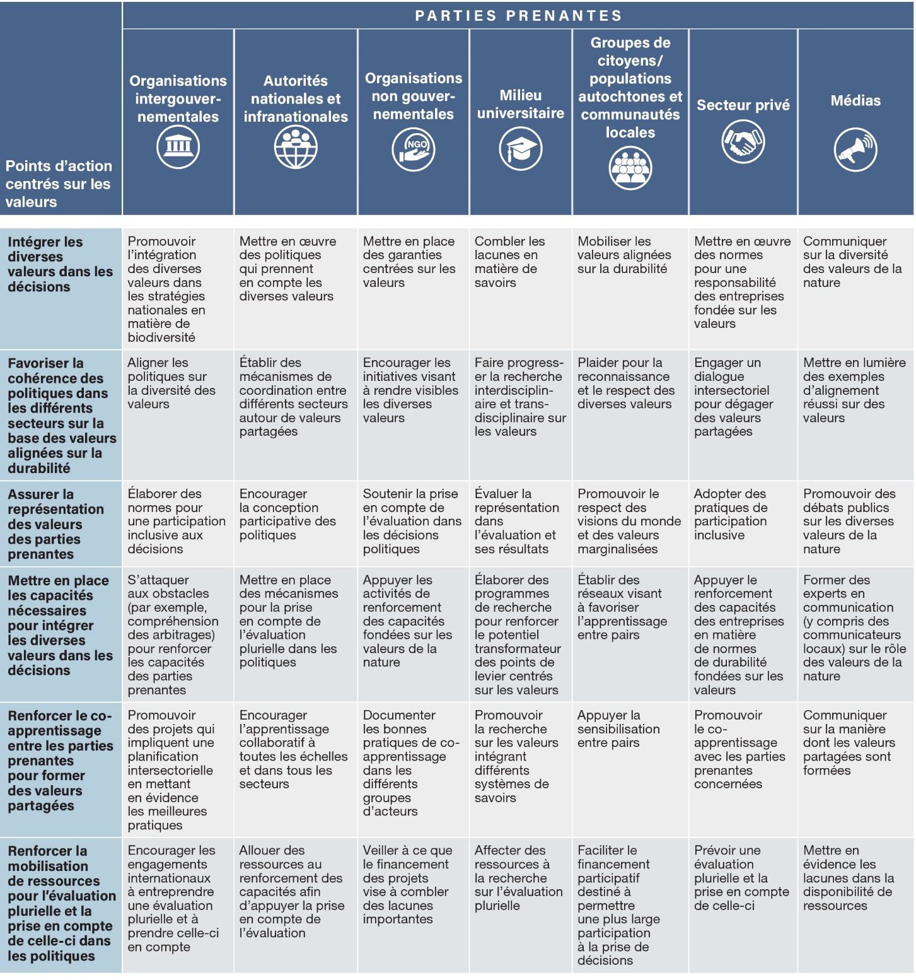

Appendice
Indication du degré de confiance.
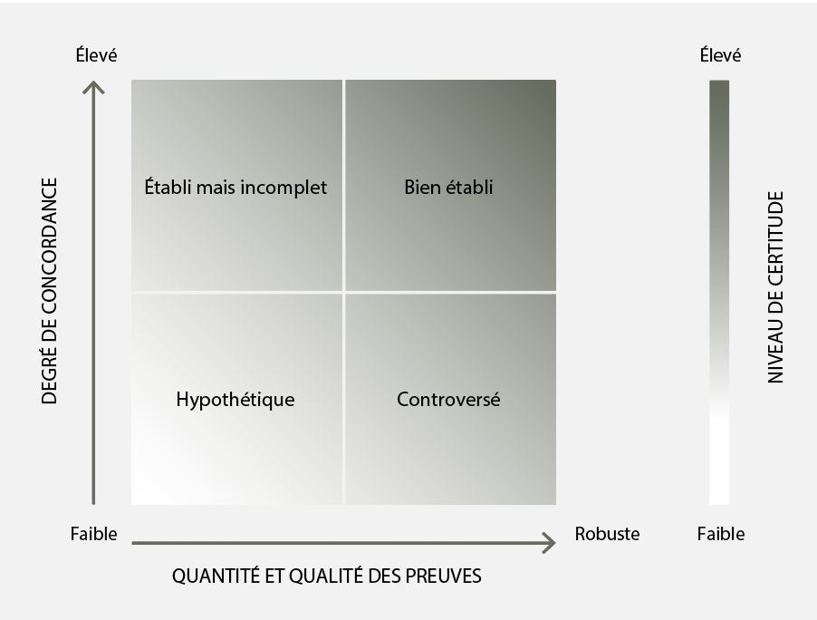
Figure SPM.A1. Le diagramme à quatre cases pour l’indication qualitative du degré de confiance. Le degré de confiance augmente en direction du coin supérieur droit, comme indiqué par les variations de nuances. Source : IPBES (2016). Des informations supplémentaires concernant l’approche sont fournies dans le Guide pour la réalisation des évaluations IPBES.
Dans l’évaluation méthodologique des diverses conceptualisations des multiples valeurs de la nature et de ses bienfaits, y compris de la biodiversité et des fonctions et services écosystémiques, le degré de confiance de chacune des principales conclusions est fondé sur la quantité et la qualité des éléments d’information ainsi que sur leur degré de concordance (figure SPM.A1). Les éléments d’information incluent des données, des théories, des modèles et des avis d’experts.
- Bien établi : il existe une méta-analyse complète ou une autre synthèse ou de multiples études indépendantes qui concordent.
- Établi mais incomplet : il existe une concordance générale mais le nombre d’études est limité ; il n’existe pas de synthèse complète et/ou les études existantes traitent la question de façon imprécise.
- Controversé : il existe de multiples études indépendantes mais leurs conclusions ne concordent pas.
- Non concluant : les éléments d’information sont limités et des lacunes importantes en matière de connaissances sont reconnues.

Les illustrations françaises figurant dans le présent document ont été produites par l’auteur sans avoir été révisées ensuite par les services de traduction de l’ONUN.
Les auteurs sont énumérés avec, entre parenthèses, le ou les pays dont ils ont la nationalité, séparés par une virgule lorsqu’ils en ont plusieurs, suivi(s), après une barre oblique, de leur pays d’appartenance, si différent de celui ou ceux dont ils possèdent la nationalité, ou de leur organisation s’ils appartiennent à une organisation internationale. Les pays et organisations ayant désigné les experts sont indiqués sur le site Web de l’IPBES.
SPM : summary for policymakers (résumé à l’intention des décideurs).
La réalisation d’une évaluation des changements transformateurs, qui s’appuiera sur l’évaluation des diverses valeurs de la nature et de leur estimation ainsi que sur d’autres produits de l’IPBES, a été approuvée par la Plénière de l’IPBES à sa huitième session, pour examen à sa onzième session.
MC : message clef.
IPBES (2019). Global Assessment Report on Biodiversity and Ecosystem Services of the Intergovernmental Science-Policy Platform on Biodiversity and Ecosystem Services. Brondizio, E.S., Settele, J., Diaz, S., Ngo, H.T. (sous la direction de). Secrétariat de l’IPBES, Bonn (Allemagne). ISBN : 978-3-947851-20-1.
Pörtner, H.O., Scholes, R.J., et al. IPBES-IPCC Co-Sponsored Workshop Report on Biodiversity and Climate Change; IPBES et GIEC, doi:10.5281/zenodo.4782538.
IPBES (2015) Preliminary Guide Regarding Diverse Conceptualization of Multiple Values of Nature and Its Benefits, Including Biodiversity and Ecosystem Functions and Services (Deliverable 3 (d)), annexe III du document IPBES/4/INF/13.
Programme des Nations Unies pour l’environnement, Intégration de l’Économie de la nature. Une synthèse de l’approche, des conclusions et des recommandations de la TEEB (Nairobi, 2010).
Cadre central du Système de comptabilité économique et environnementale, 2012 (Nations Unies, 2014).
P. Dasgupta, The Economics of Biodiversity: The Dasgupta Review (London, HM Treasury, 2021).
IPBES (2019). Global Assessment Report on Biodiversity and Ecosystem Services of the Intergovernmental Science-Policy Platform on Biodiversity and Ecosystem Services. Brondizio, E.S., Settele, J., Díaz, S., Ngo, H.T. (sous la direction de). Secrétariat de l’IPBES, Bonn (Allemagne). 1 144 pages. ISBN : 978-3-947851-20-1.
La présente évaluation utilise les termes « solutions fondées sur la nature » tels que définis par la résolution 5/5 de l’Assemblée des Nations Unies pour l’environnement du Programme des Nations Unies pour l’environnement : « mesures axées sur la protection, la conservation et la restauration, ainsi que l’utilisation et la gestion durables d’écosystèmes terrestres, d’eau douce, côtiers et marins naturels ou modifiés, qui s’attaquent efficacement et de manière souple aux problèmes sociaux, économiques et environnementaux, et procurent simultanément des avantages en termes de bien-être humain, de services écosystémiques, de résilience et de biodiversité ».
S’agissant de l’inclusion de diverses valeurs, à un moment dans l’évaluation, le caractère très général du concept de « solutions fondées sur la nature » soulève une interrogation, dans la mesure où les solutions fondées sur la nature peuvent varier fortement quant à l’importance de leur appui à la biodiversité {6.3.1.1}.
Voir www.fao.org/3/cb7869en/cb7869en.pdf.
IPBES (2016) : Résumé à l’intention des décideurs du rapport d’évaluation de la Plateforme intergouvernementale scientifique et politique sur la biodiversité et les services écosystémiques concernant les pollinisateurs, la pollinisation et la production alimentaire. S. G. Potts, V. L. Imperatriz-Fonseca, H. T. Ngo, J. C. Biesmeijer, T. D. Breeze, L. V. Dicks, L. A. Garibaldi, R. Hill, J. Settele, A. J. Vanbergen, M. A. Aizen, S. A. Cunningham, C. Eardley, B. M. Freitas, N. Gallai, P. G. Kevan, A. Kovács-Hostyánszki, P. K. Kwapong, J. Li, X. Li, D. J. Martins, G. Nates-Parra, J. S. Pettis, R. Rader et B. F. Viana (sous la direction de). Secrétariat de la Plateforme intergouvernementale scientifique et politique sur la biodiversité et les services écosystémiques, Bonn, Allemagne. Disponible à l’adresse suivante : http://doi.org/10.5281/zenodo.2616458.
IPBES (2018) : IPBES Guide on the Production of Assessments. Secrétariat de la Plateforme intergouvernementale scientifique et politique sur la biodiversité et les services écosystémiques, Bonn, Allemagne. Disponible à l’adresse suivante : https://ipbes.net/guide-production-assessments.

